INFORME MENSUAL DE LA JEFATURA DE ALUMBRADO PÚBLICO
CORRESPONDIENTE AL MES DE JULIO DE 2024

REPORTES GENERADOS (SERVITEL) 223
RESUELTOS 216
REPORTES EN PROCESO 7
CERRADO 0

REPORTES PENDIENTES DE ILUMINA:
FOLIOS DE SERVITEL: 67472 67393 67361 67332 67218 67212 67164

ACTIVIDADES SOBRESALIENTES

- Se continúa el censo de luminarias de CFE en conjunto con la concesionaria Ilumina Zapotlán y Alumbrado Público.
- Se supervisan los reportes que realiza la concesionaria Ilumina Zapotlán y se realiza su acta correspondiente.
- Se realizan recorridos para detectar lámparas apagadas, circuitos pagados y posteriormente pasar el reporte a la concesionaria Ilumina Zapotlán.
- Se da apoyo para la instalación de lonas que indican obras en proceso y cierre de calles.
- Se da apoyo a tránsito municipal, prestándole el camión tipo pelícano #155 para instalar una lona por la Av. Colón.
- Se instala una lona por la calle Mariscal.
- Se repara corto circuito en el alumbrado público de la Col. Las Garzas.
- Se instala un reflector led de 300 watts por la calle Tláloc esquina Mariscal Col. Jardines De Zapotlán.
- Se instalan 3 reflectores de 300 watts por la calle Degollado Col. Los Guayabos.
- Se restablece circuito en el parque Industrial y se retiran 2 lámparas dañadas.
- Se repara línea dañada y se restablece el circuito en el CBTIS.
- Se corrigen cortos circuitos en el ingreso poniente en la glorieta y la gasolinera.
- Se reparan 4 lámparas del estacionamiento de la academia de policía y se cambian 4 focos led de 50 watts.
- Se levanta línea caída de Telmex.
- Se instala un farol en el área verde de la Col. La Giralda.
- Se reparan 4 lámparas en el parque ecológico “Las Peñas”
- Se instala línea para alimentar el farol del estacionamiento del parque ecológico “Las Peñas”.

- Se reparan 4 lámparas de ornato tipo bala y se cambian focos ahorradores en la Calzada Madero I Carranza.
- Se repara línea trozada en el malecón de la laguna.
- Se instala una lámpara frente a la clínica del ISSSTE col. Francisco I Madero y otra por la calle V. Carranza a la altura del #50.
- Se realiza excavación para poliducto que está expuesto.
- Se pintan postes en el camellón del ingreso a la altura de la central camionera.

AT E N T A M E N T E
“2024, BICENTENARIO EN QUE SE OTORGA EL TÍTULO DE “CIUDAD” A LA ANTIGUA ZAPOTLÁN EL GRANDE”
“2024 AÑO DEL 85 ANIVERSARIO DE LA ESCUELA FEDERAL BENITO JUÁREZ”
Ciudad Guzmán, Municipio de Zapotlán el Grande, Jalisco; 03 de septiembre de 2024

ING. JOSE ANTONIO OLIVO RAMIREZ
Jefe de Alumbrado Público

Se reparan y sustituye lámpara solare y se instala farol de led en la colonia La Giralda
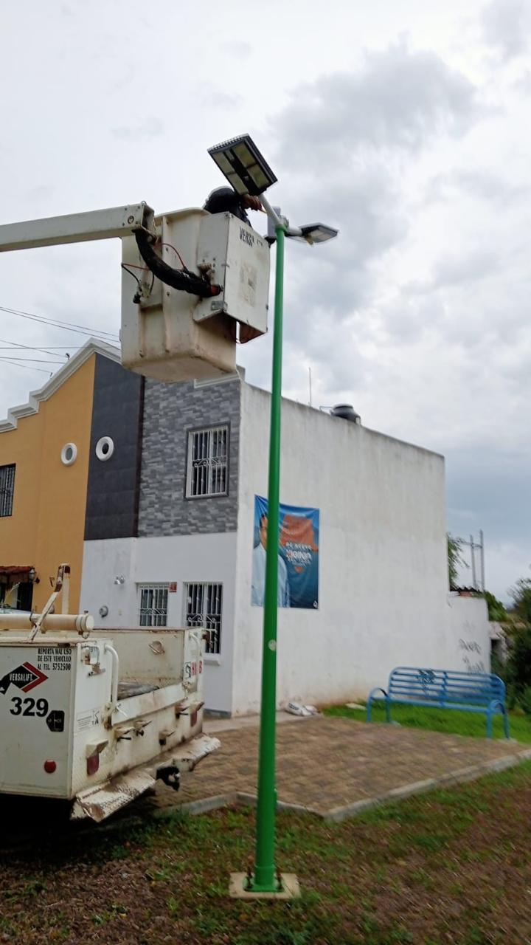

Se restablece circuito en el parque Industrial y se retiran 2 lámparas dañadas.

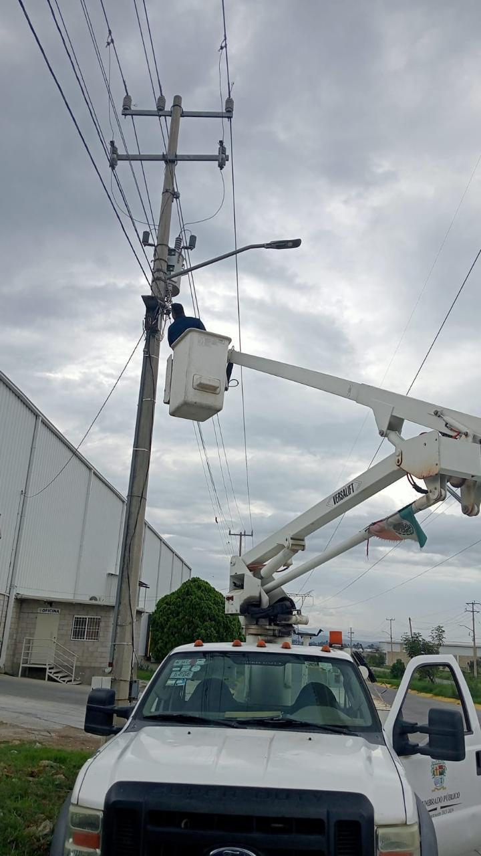
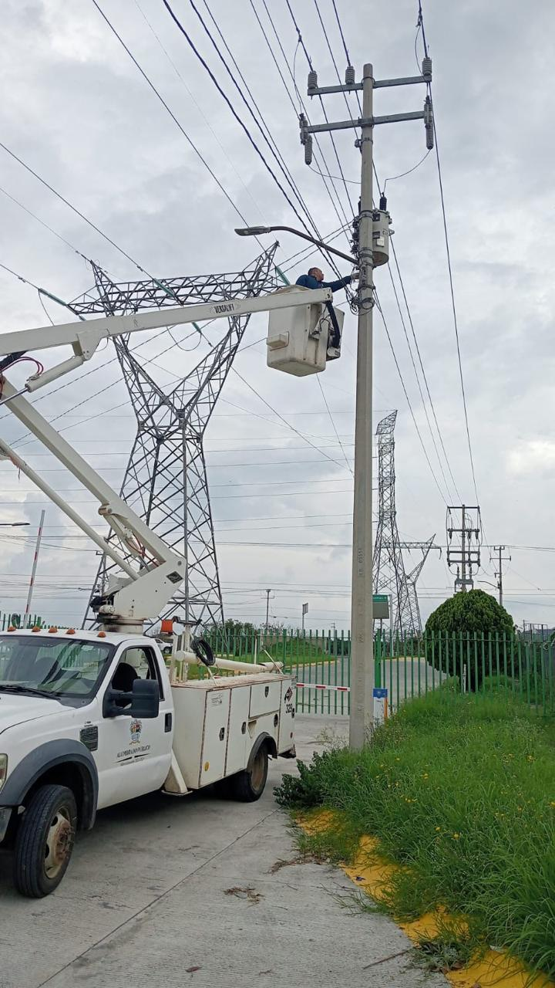

Se da apoyo para la instalación de mantas que indican obras en proceso y cierre de calles.

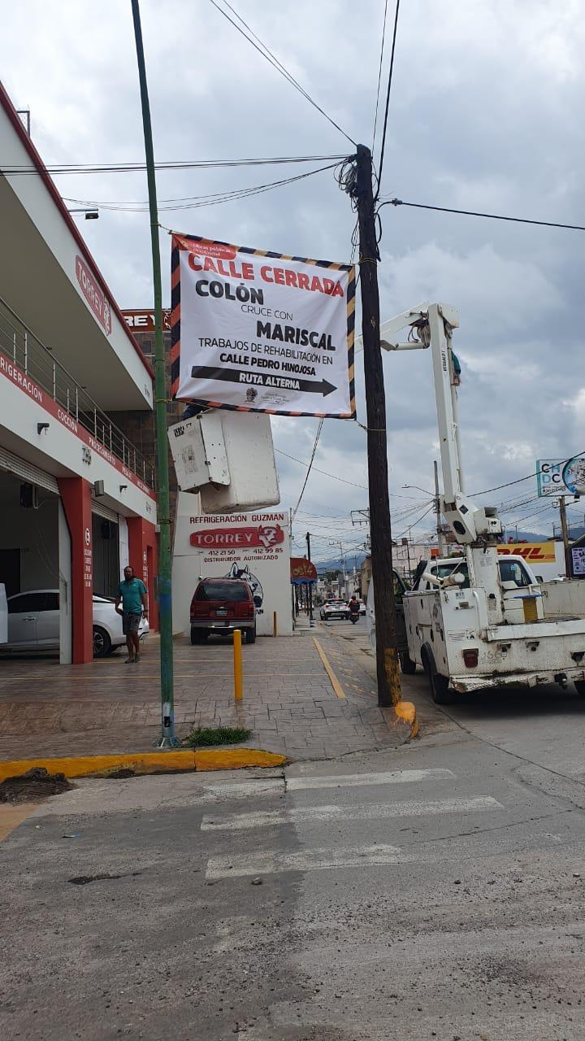
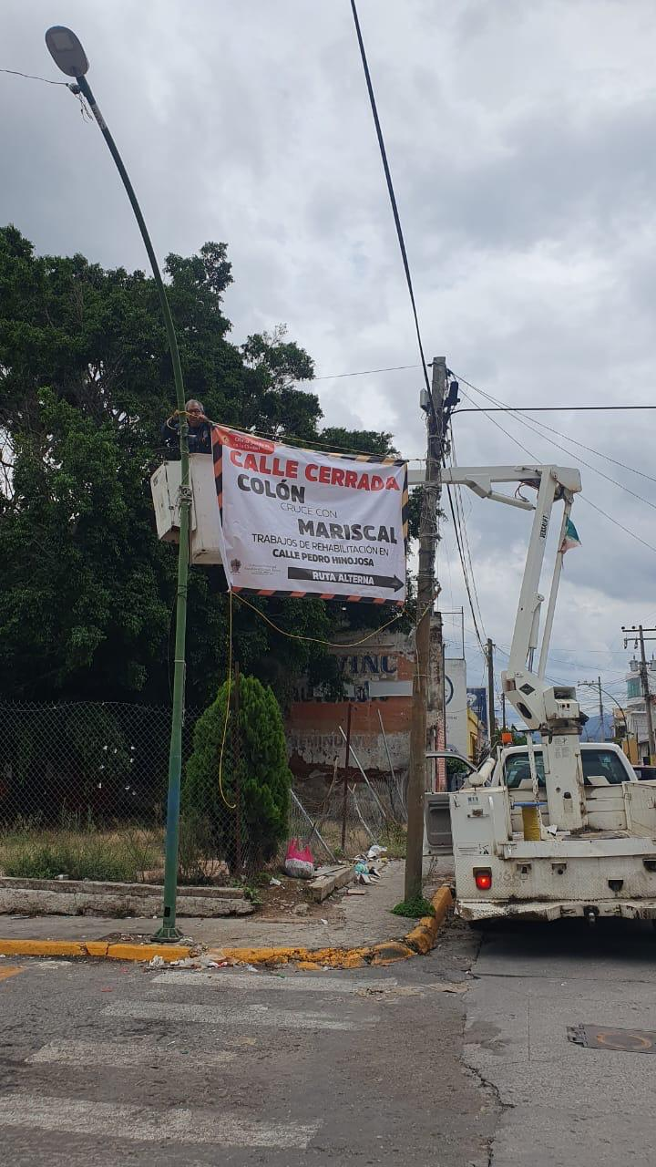

Se repararon lámparas en el estacionamiento de la academia de policía.
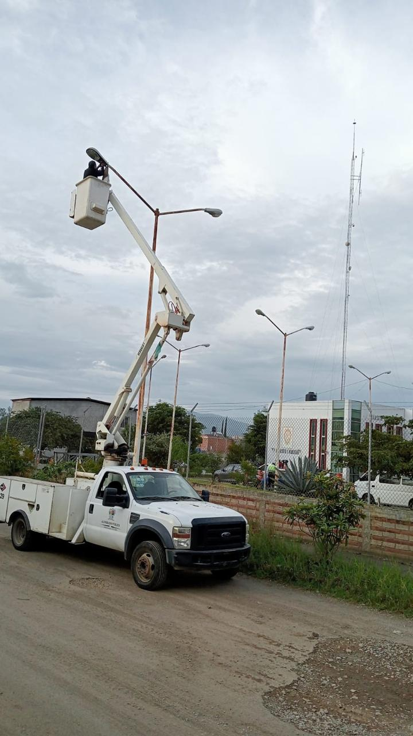
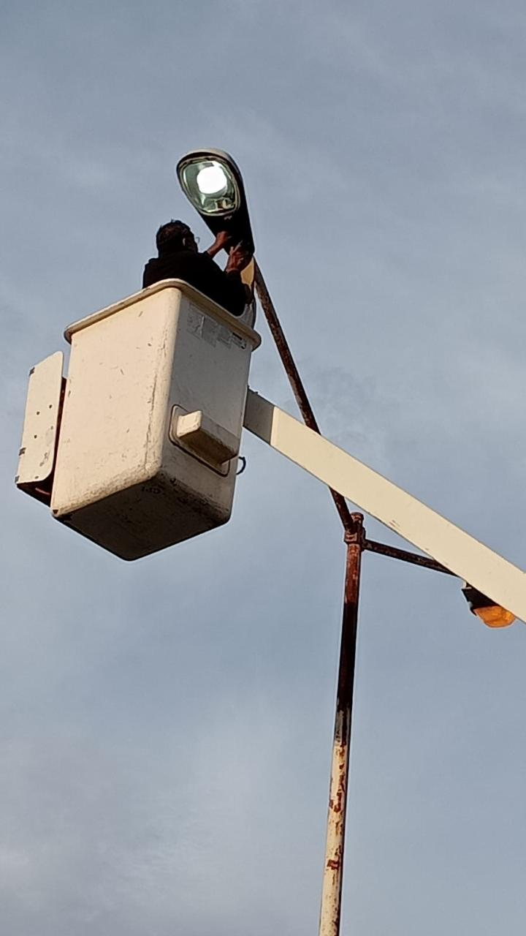

Se reparó línea y corto en la glorieta Tzaputlatena y a su vez se repararon faroles.

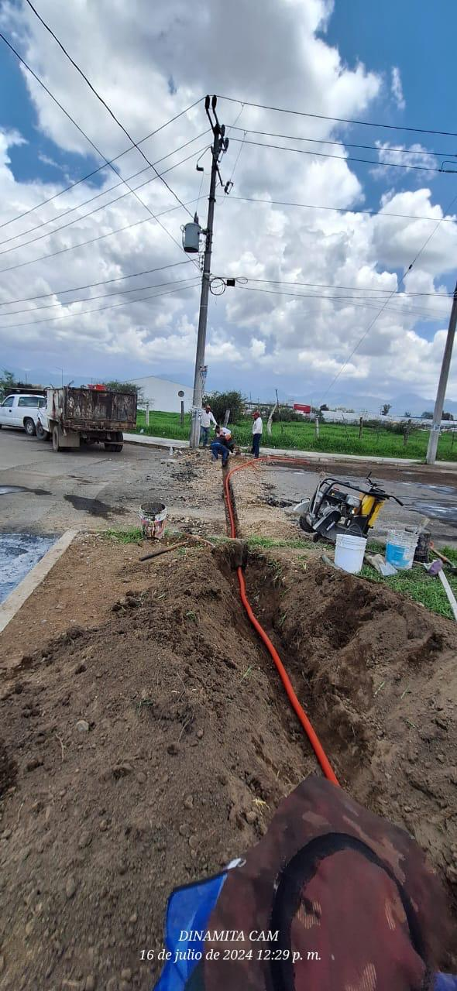

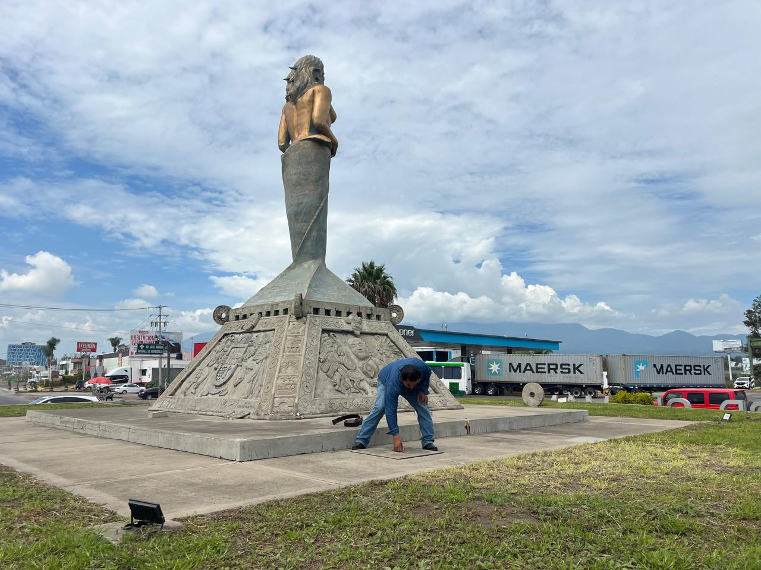

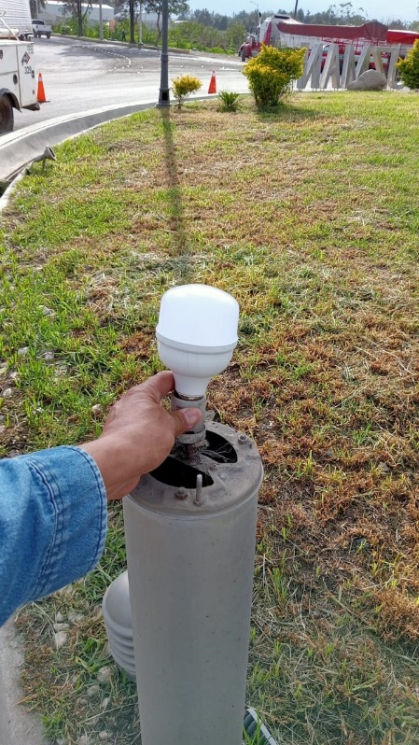
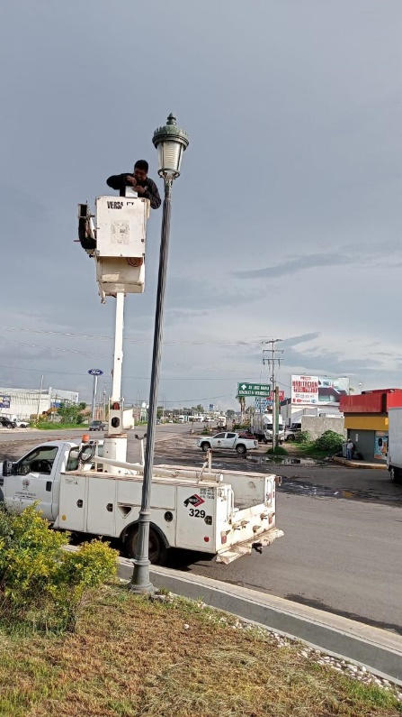
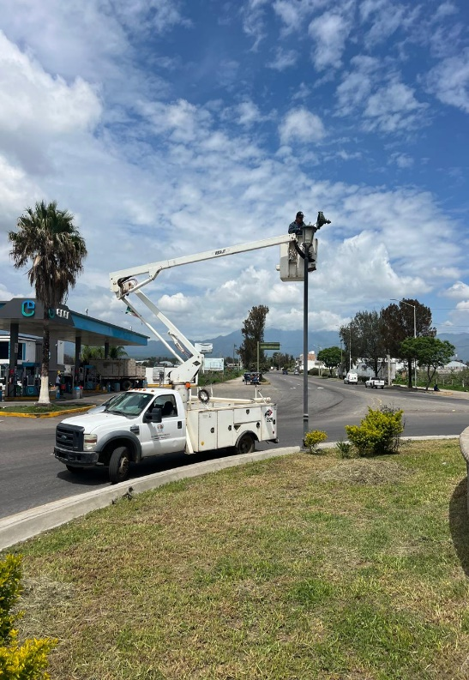

Se realizó reunión con gremio electricista para el cambio de transformador y cableado de palacio municipal.

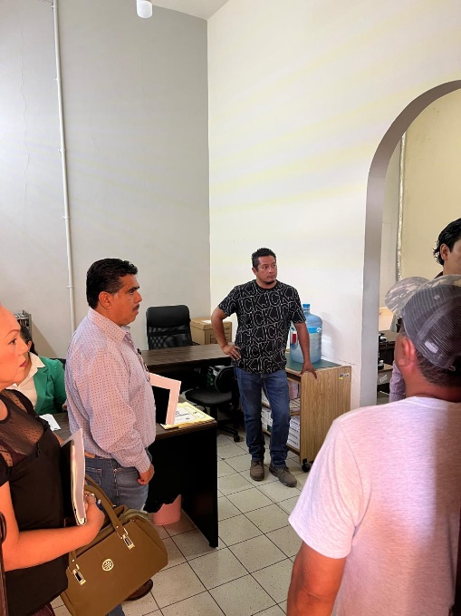
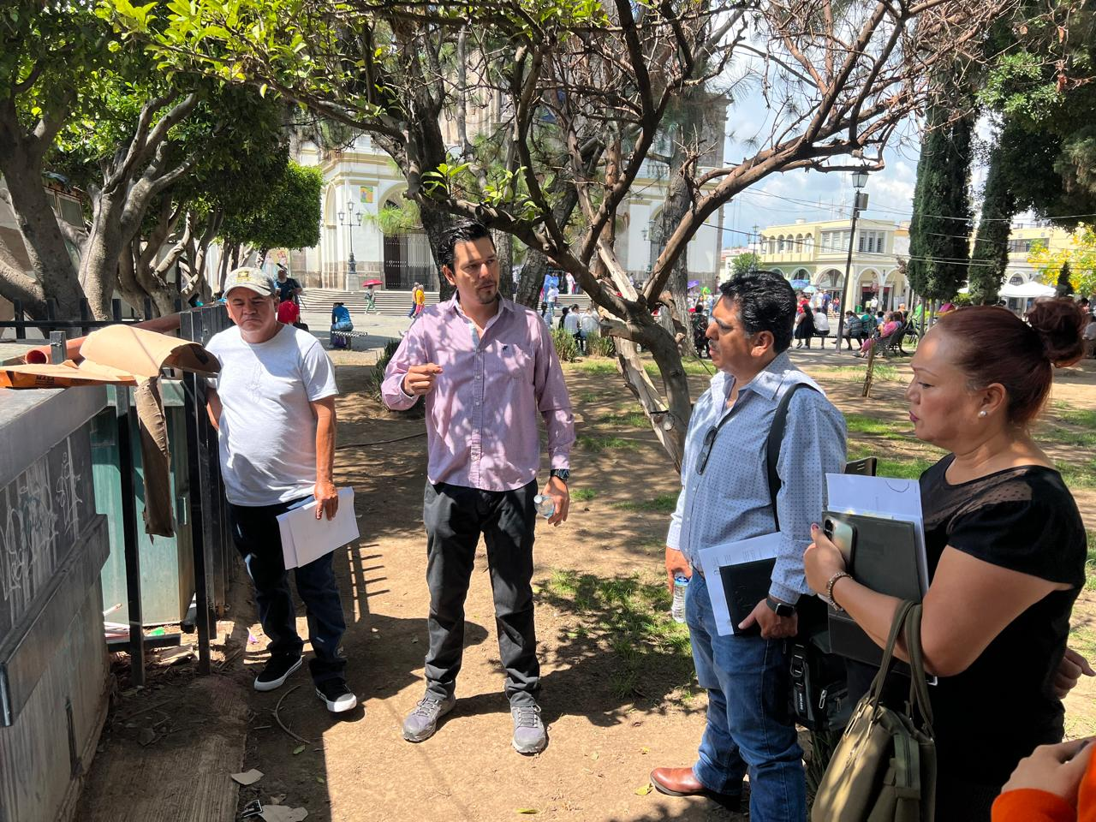

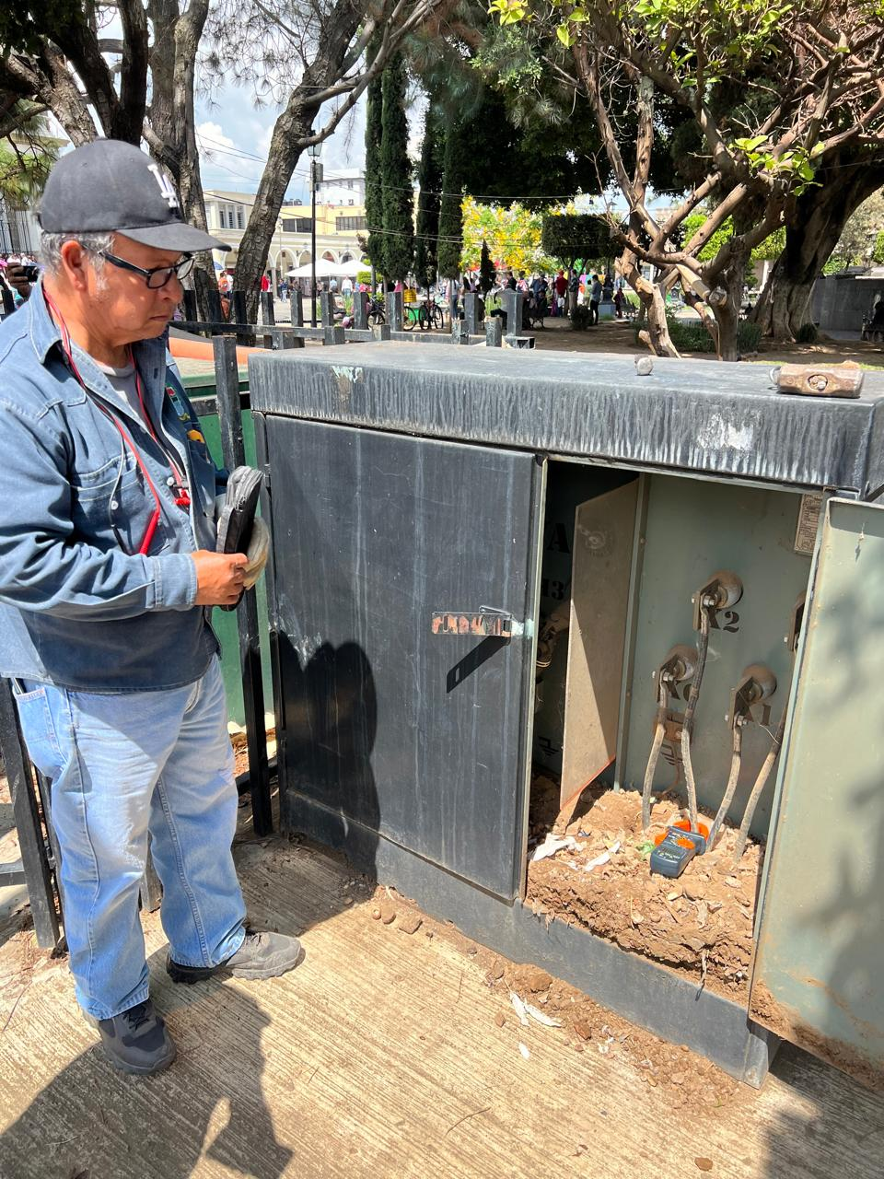

Se acomodó cable suelto en la calle: Francisco Guzmán.
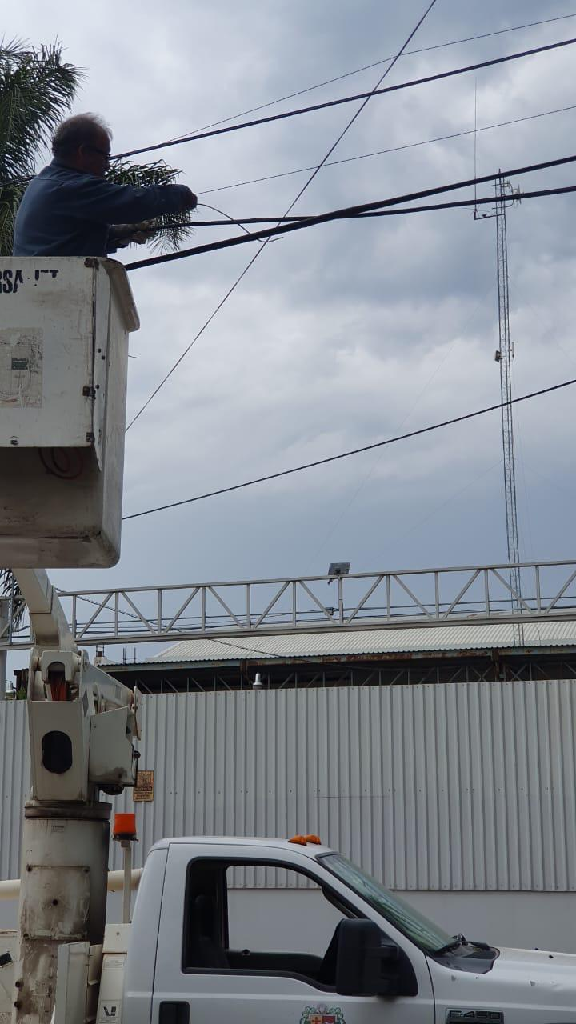
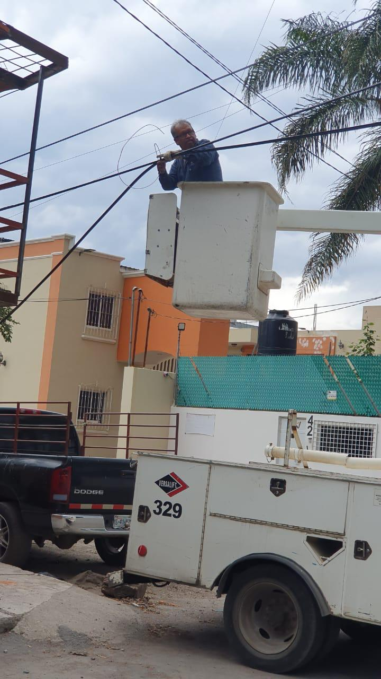

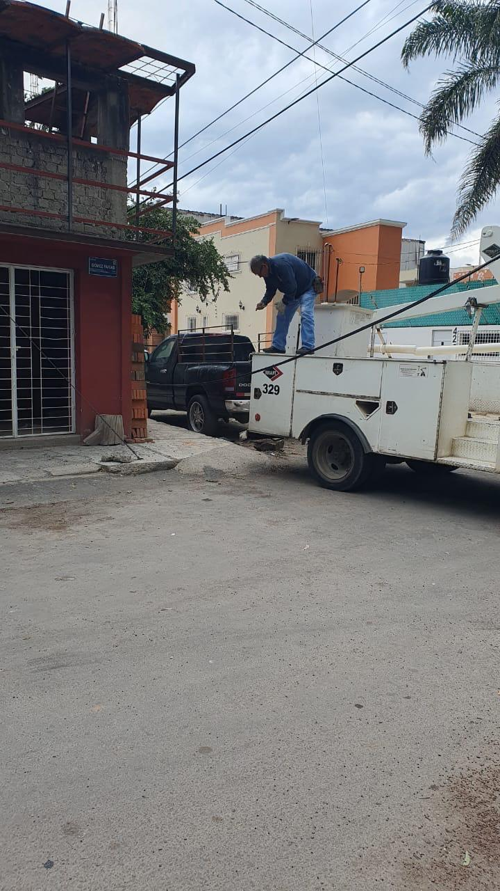

Se reparan 4 lámparas en el parque ecológico “Las Peñas”
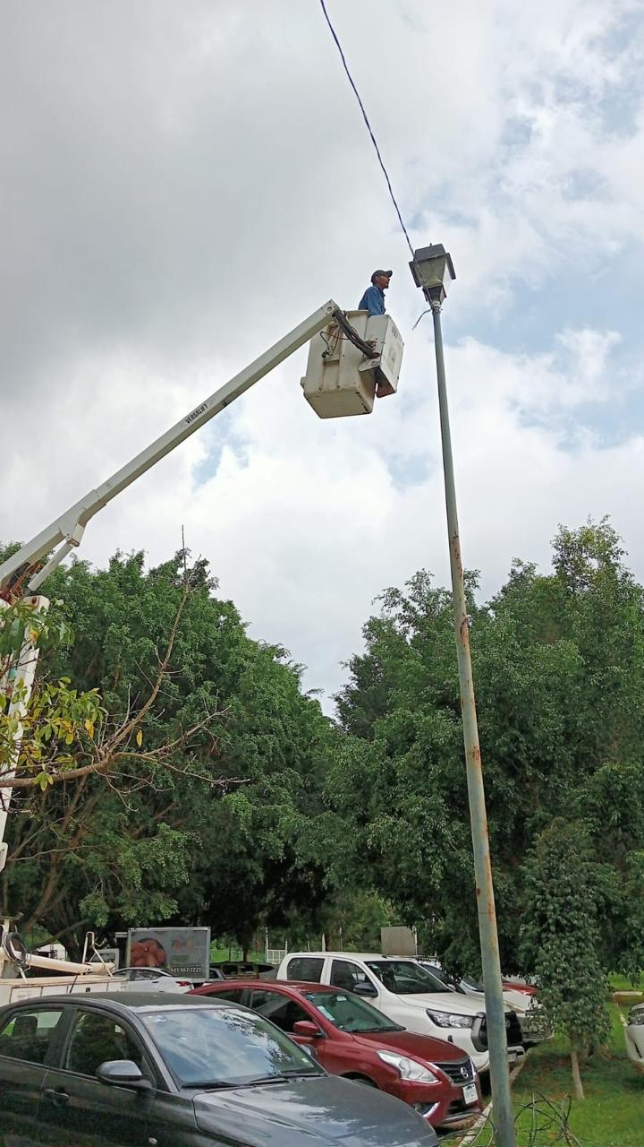
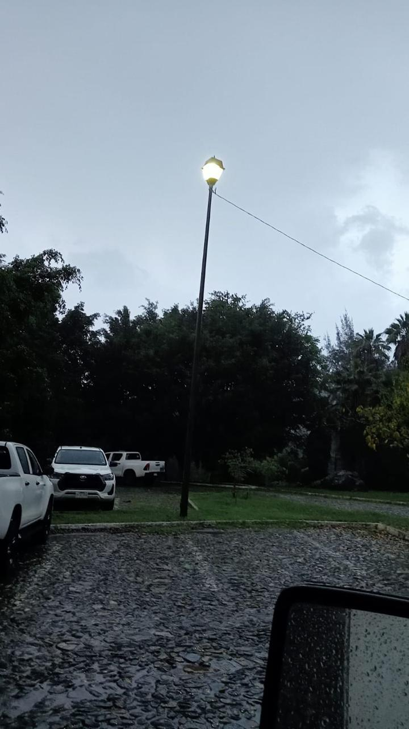
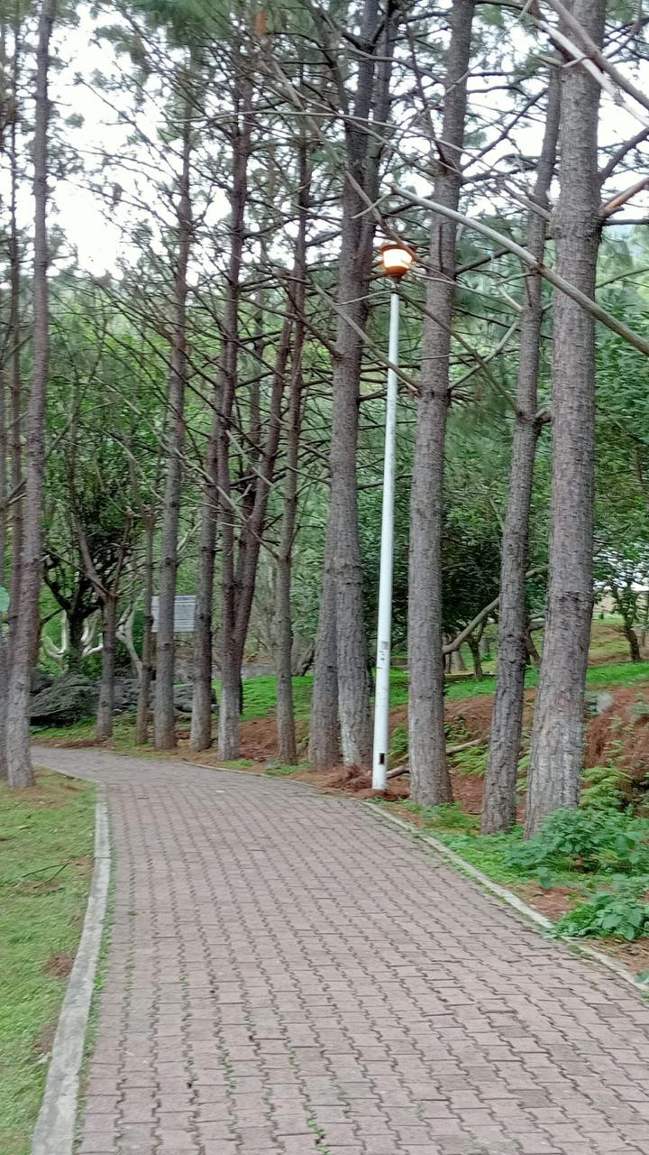

Se instala línea para alimentar el farol del estacionamiento del parque ecológico “Las Peñas”.
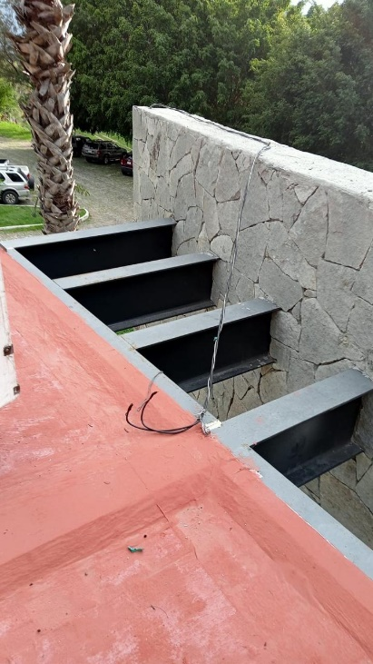
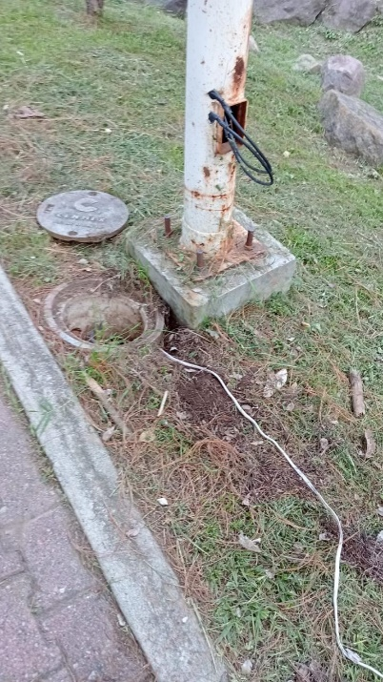

Se asistió al curso “Canva” en la sala Juan S Vizcaíno.

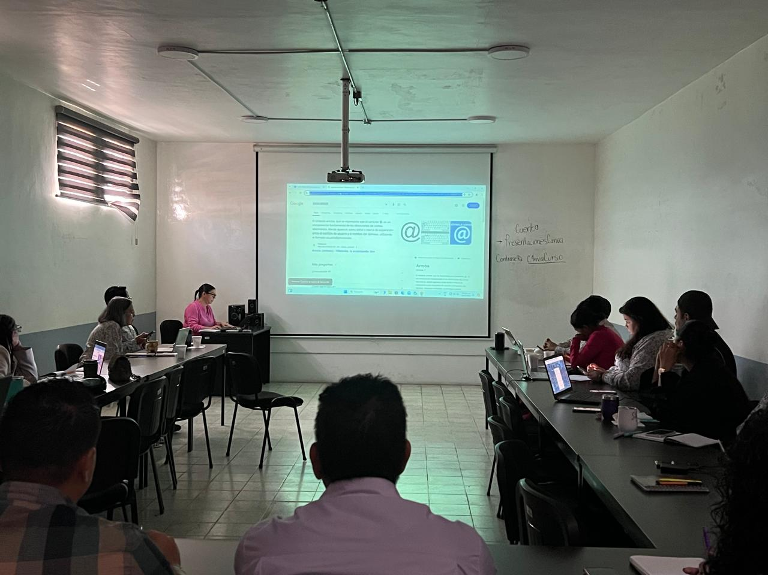

Se retira reflector de la escuela secundaria José Vasconcelos

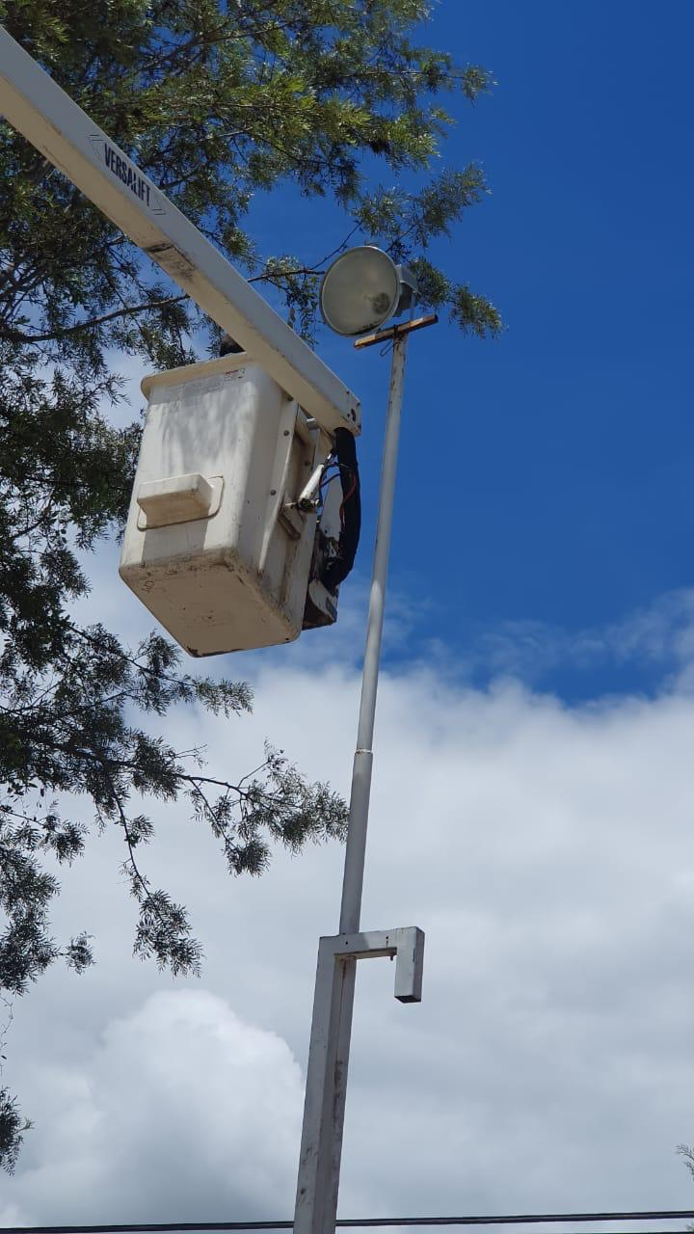
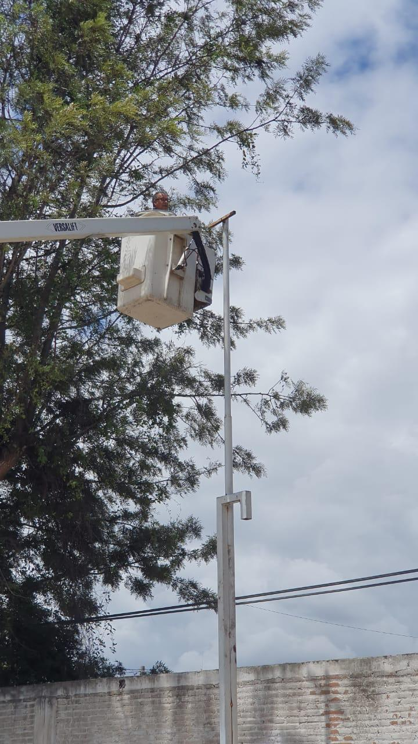

Se apoya a tránsito municipal con el camión pelicano, para la reparación de semáforos.
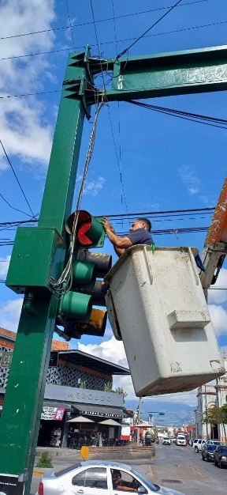
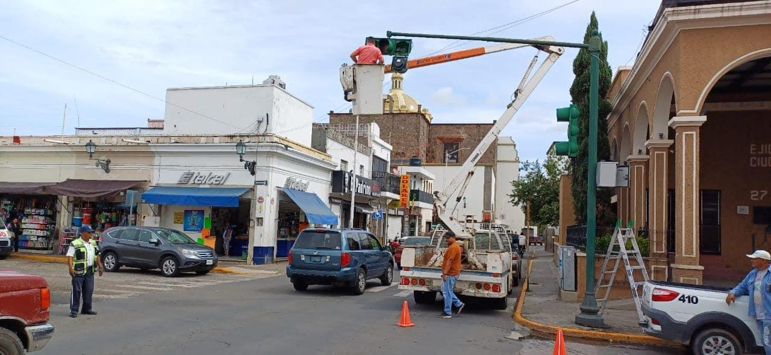

Se instala una lámpara frente a la clínica del ISSSTE col. Francisco I Madero y otra por la calle V. Carranza a la altura del #50.

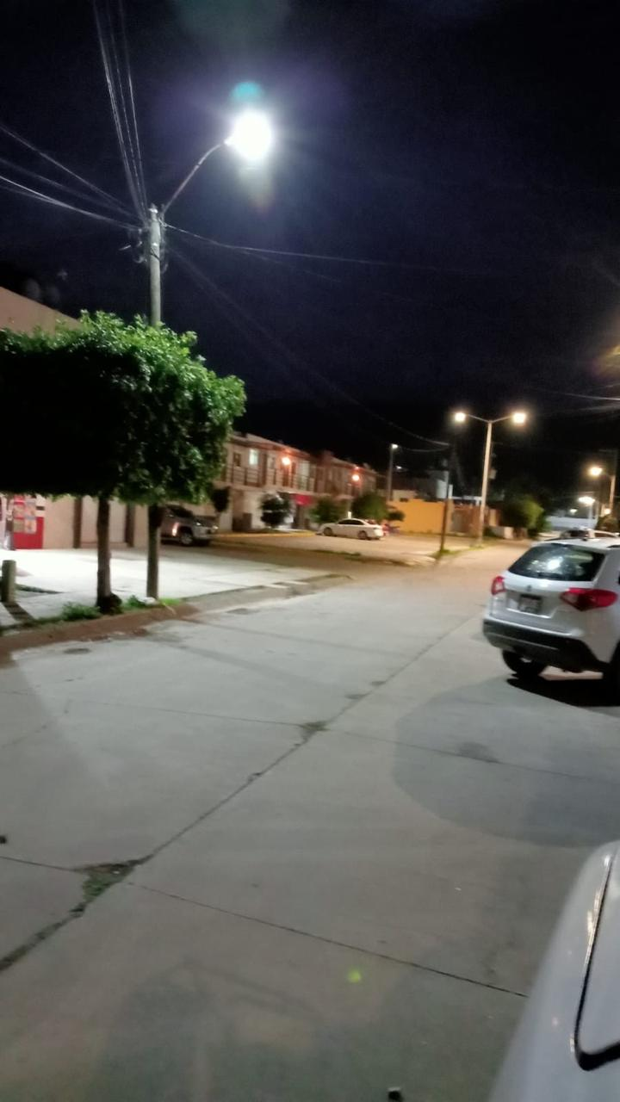
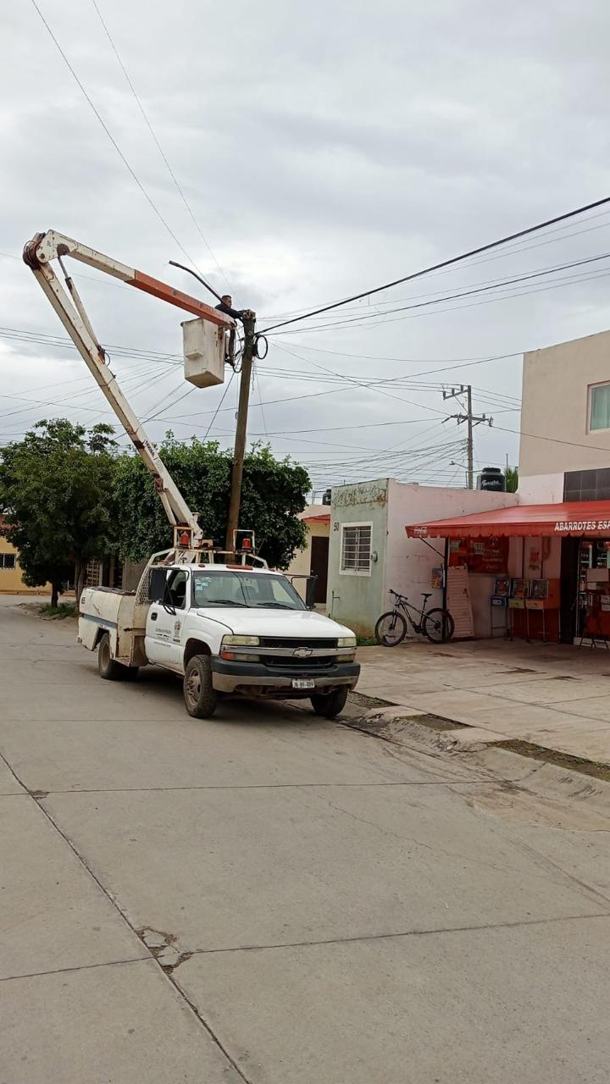
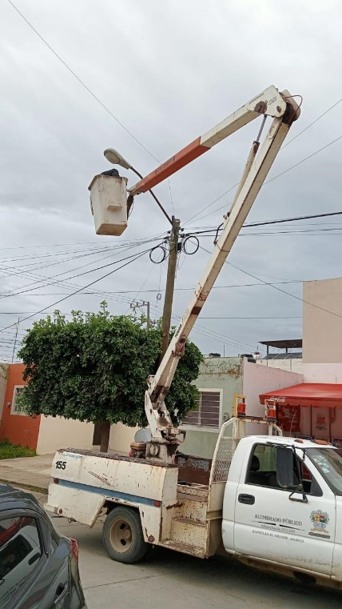
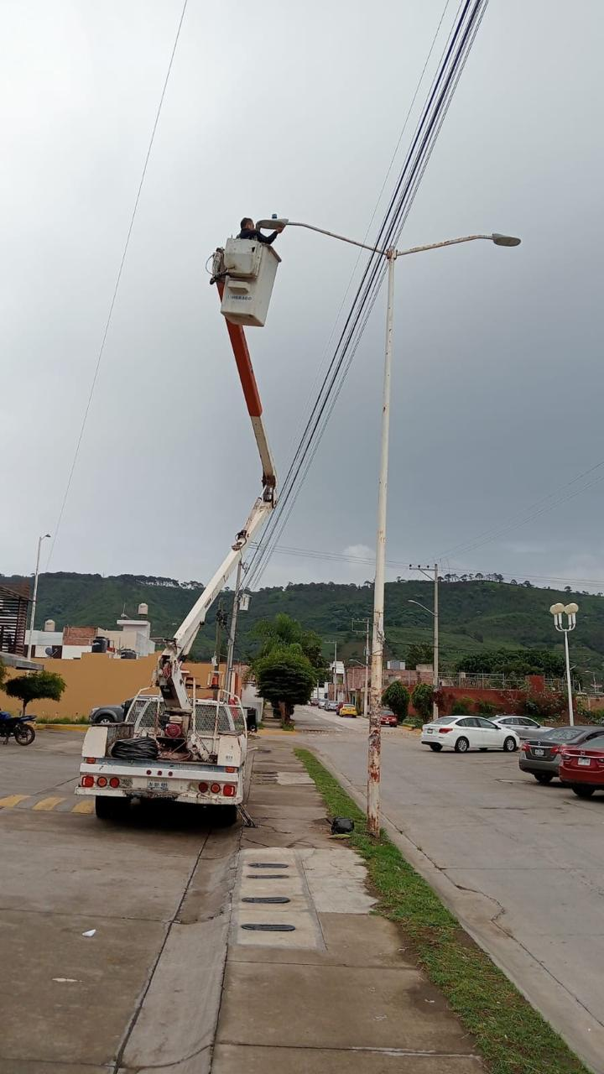

Se reparan 4 lámparas de ornato tipo bala y se cambian focos ahorradores en la Calzada Madero I Carranza.

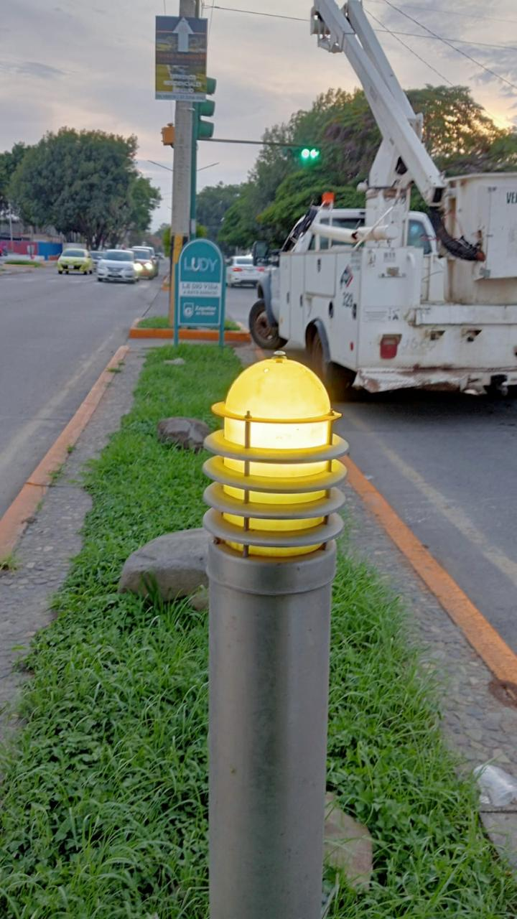
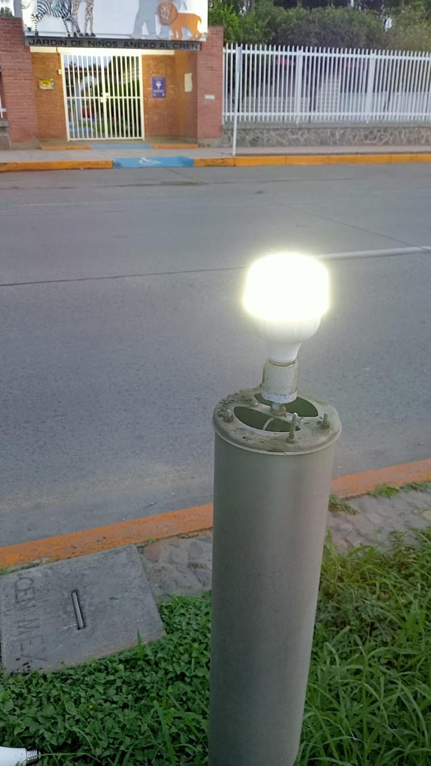
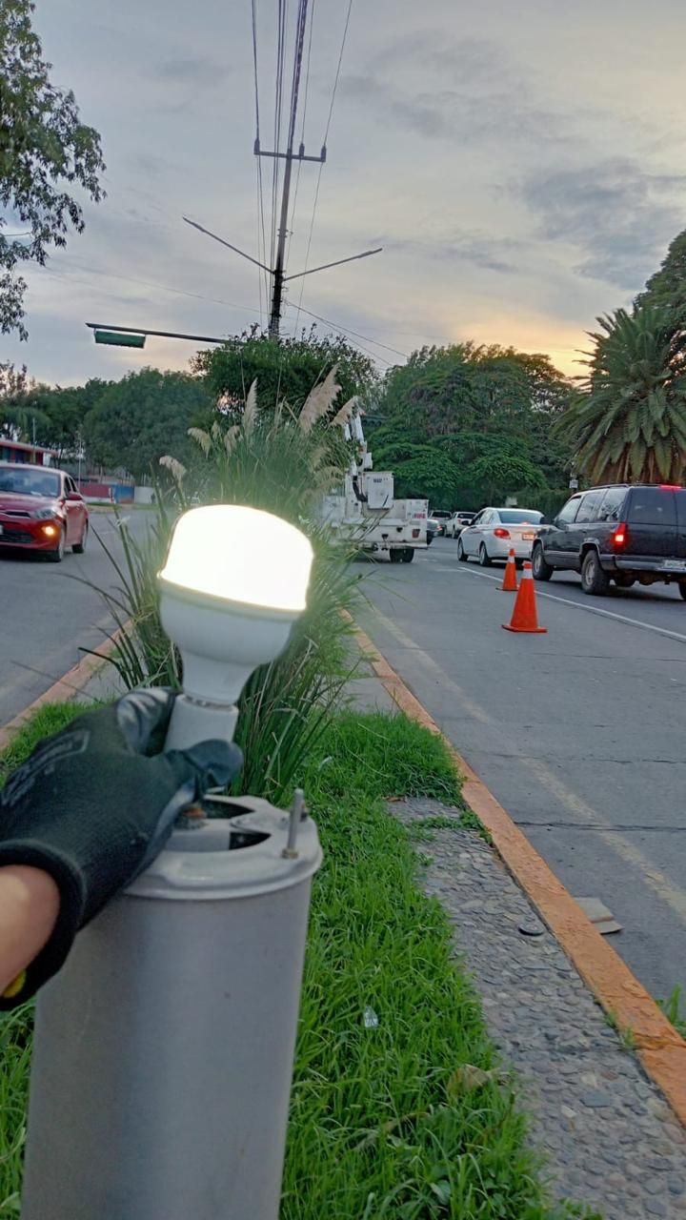

Se repara linea trozada en faroles del malecón de la laguna
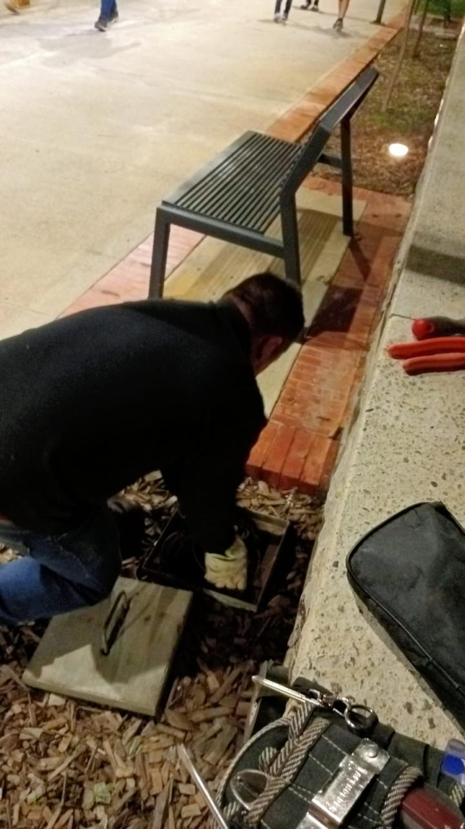

Se endereza farol en el portal de presidencia.

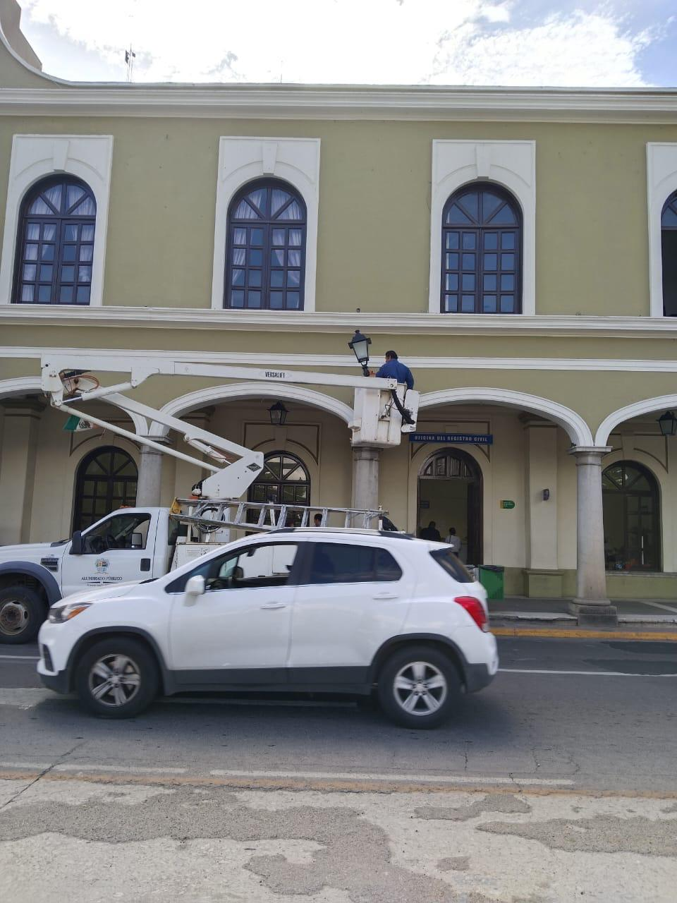

Se repara línea y se instalan focos en bodega de Alumbrado Público.
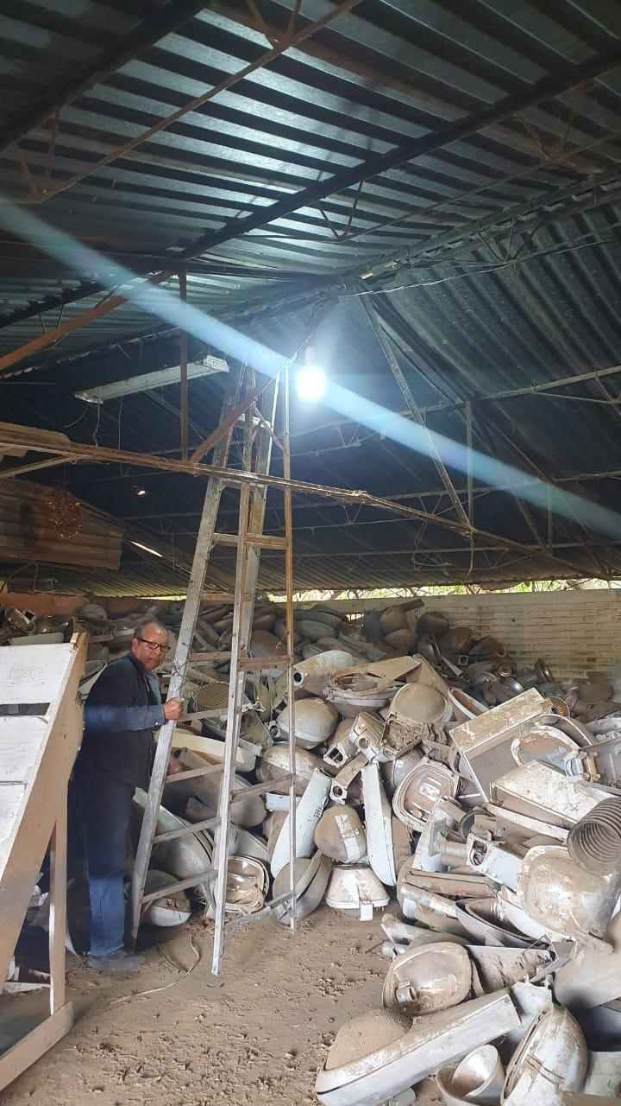
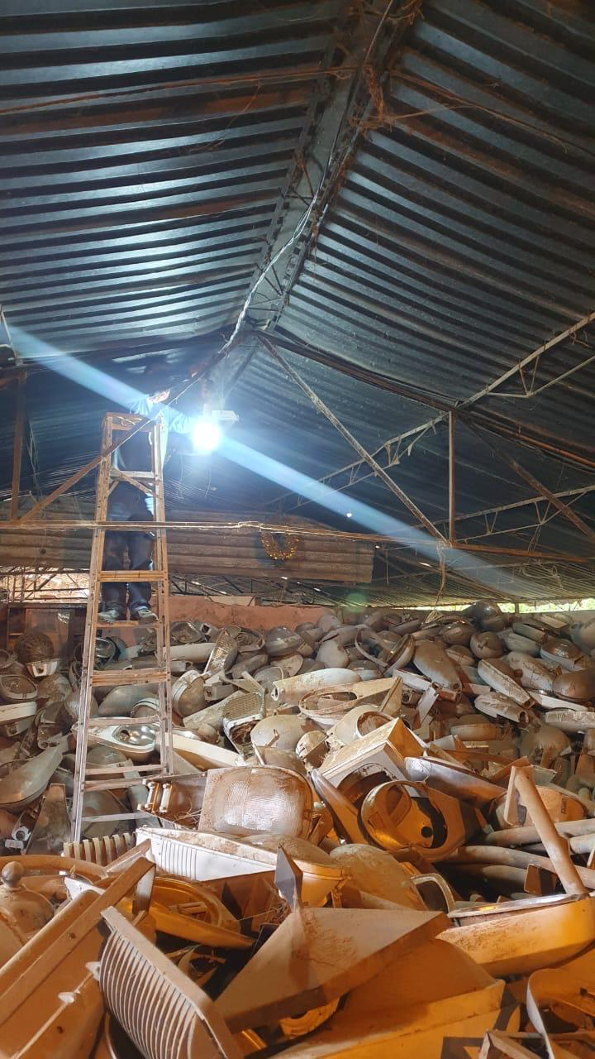
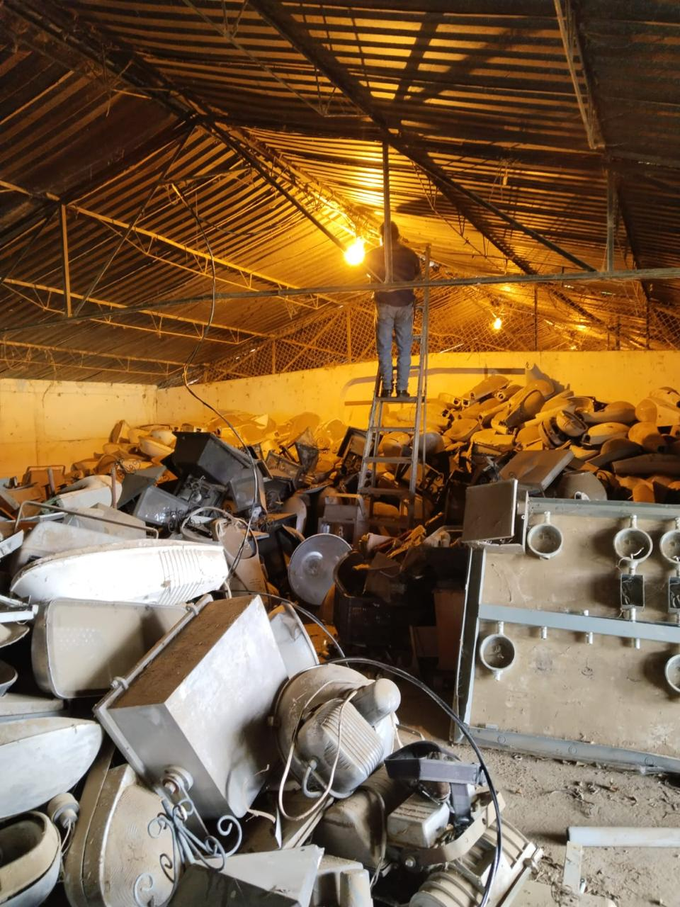

Se hace visita de obra en la col. Unión

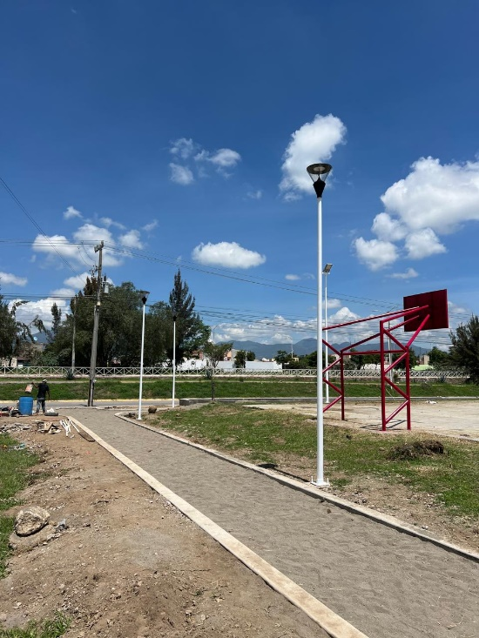

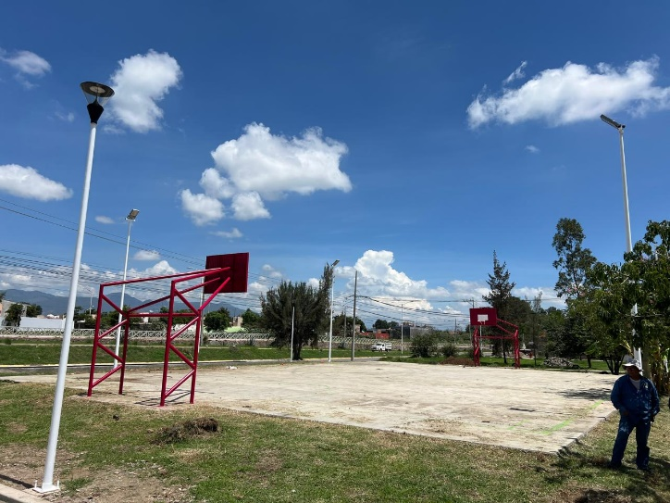

Se realiza pinta de poste en el camellón de la central camionera.

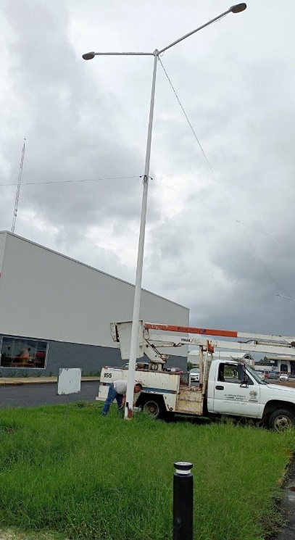
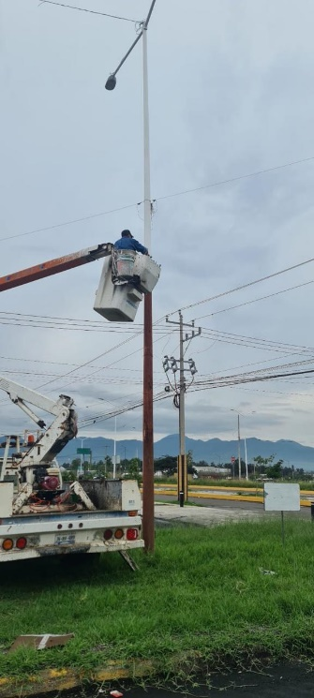
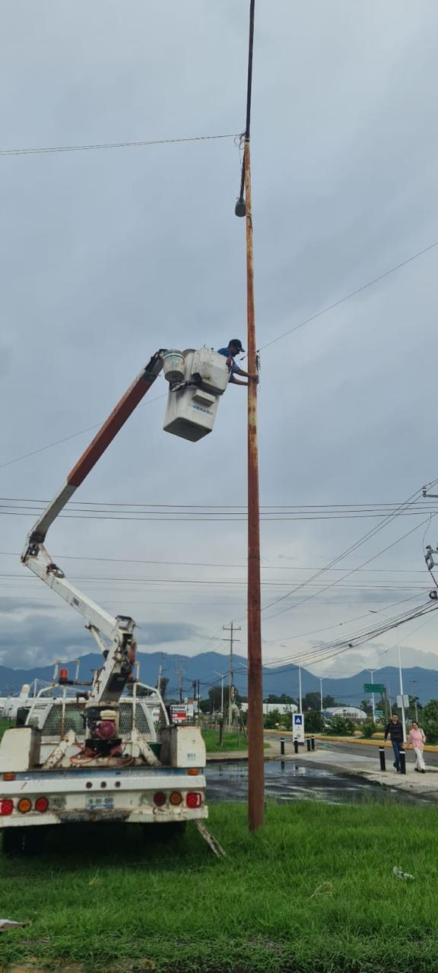
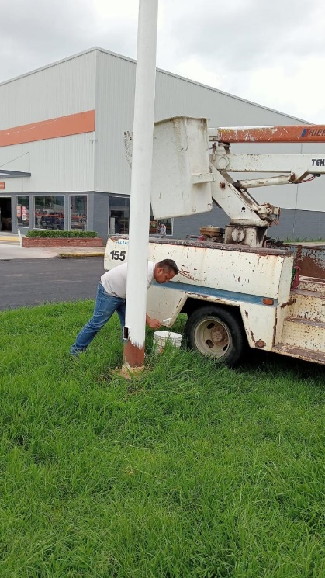

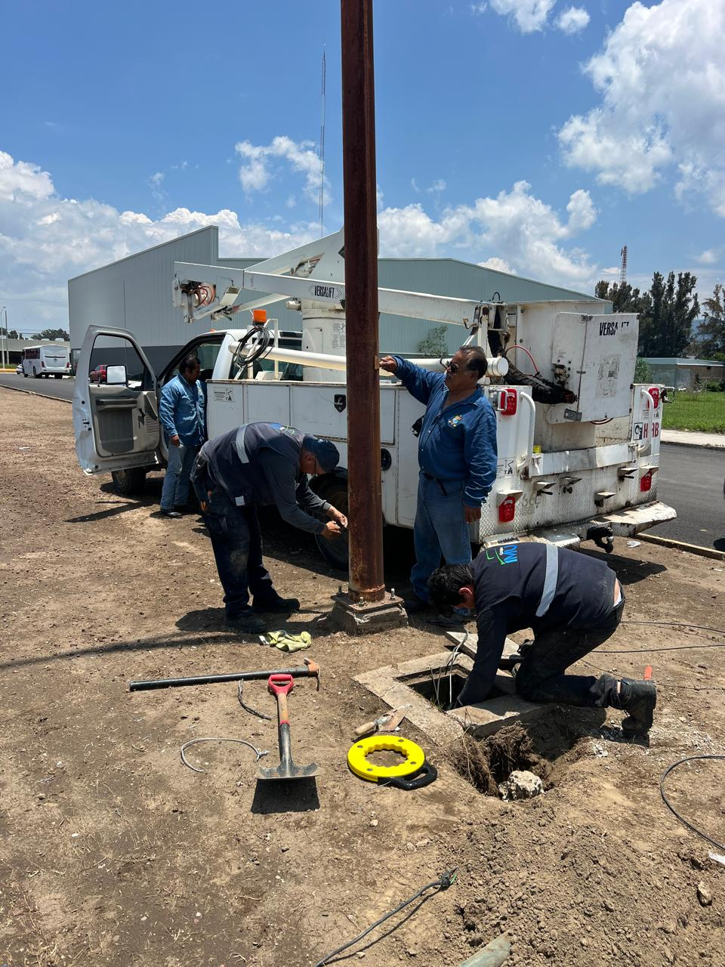
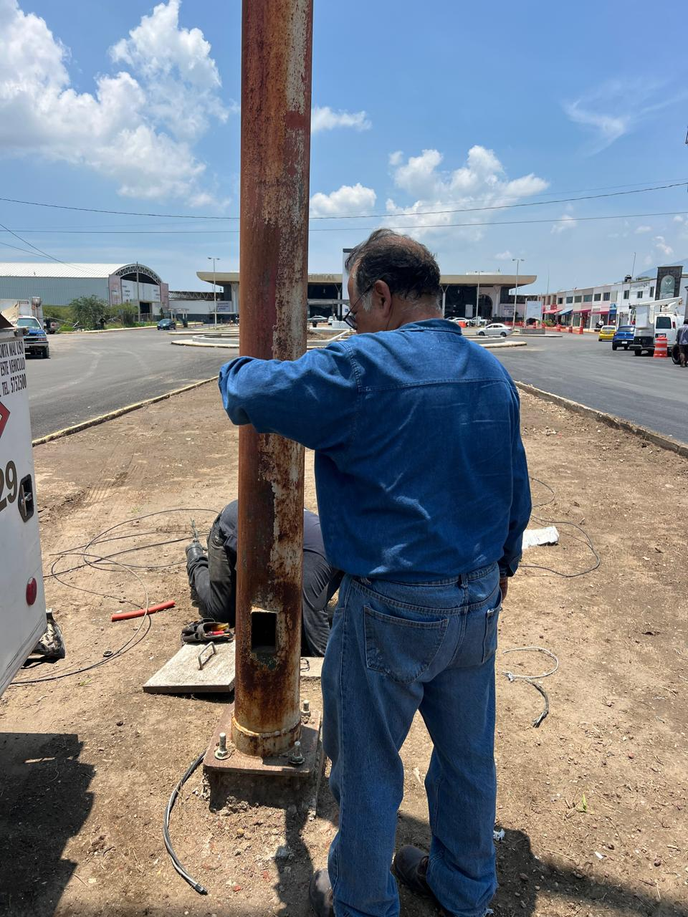

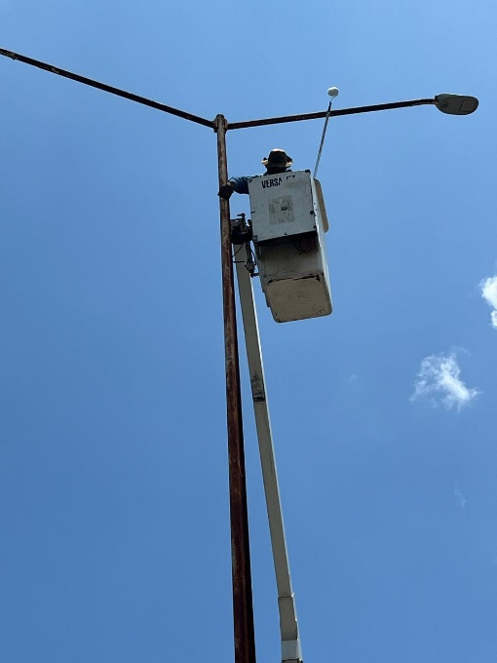
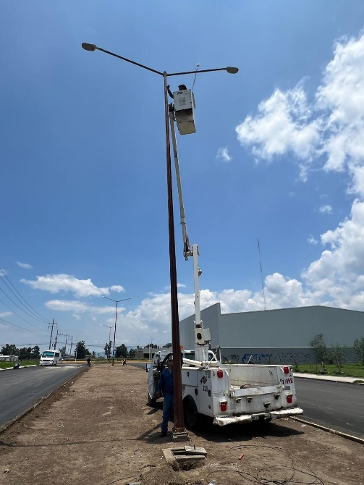
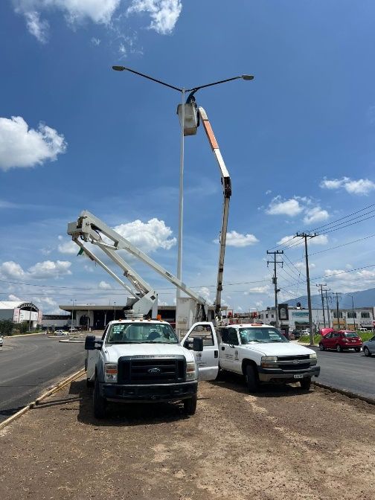

Se apoya con el camión pelicano #155 a la comunidad de Apastépetl para la pinta de la fachada del templo y el arreglo de un farol e instalación de reflector para las fiestas.

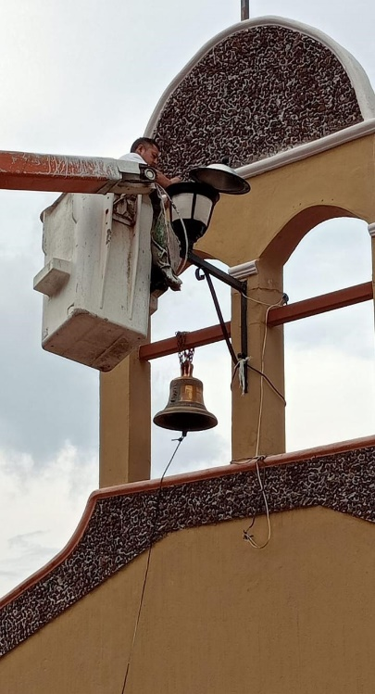
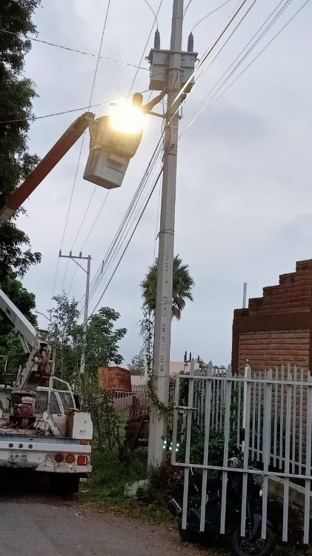
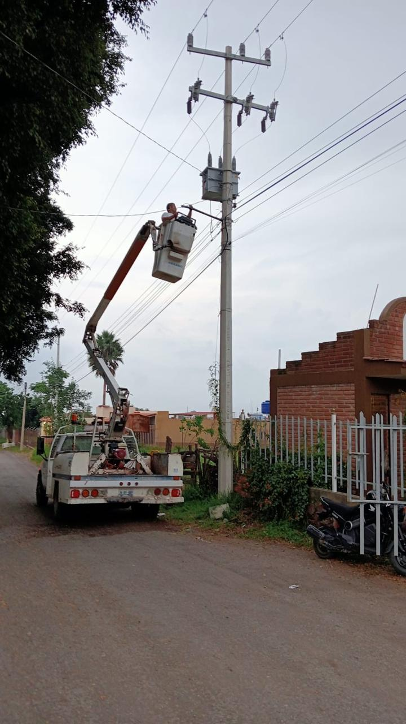

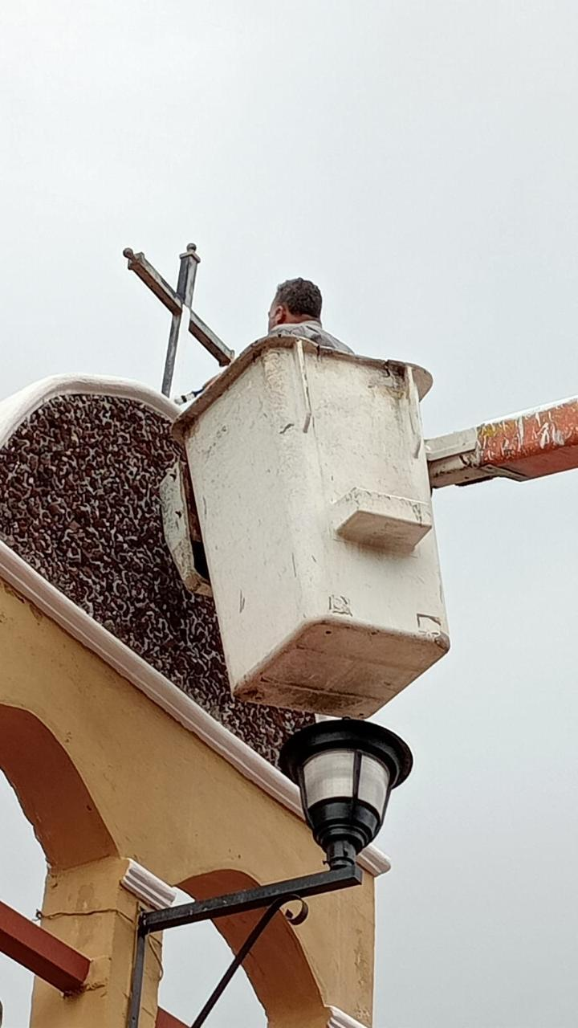
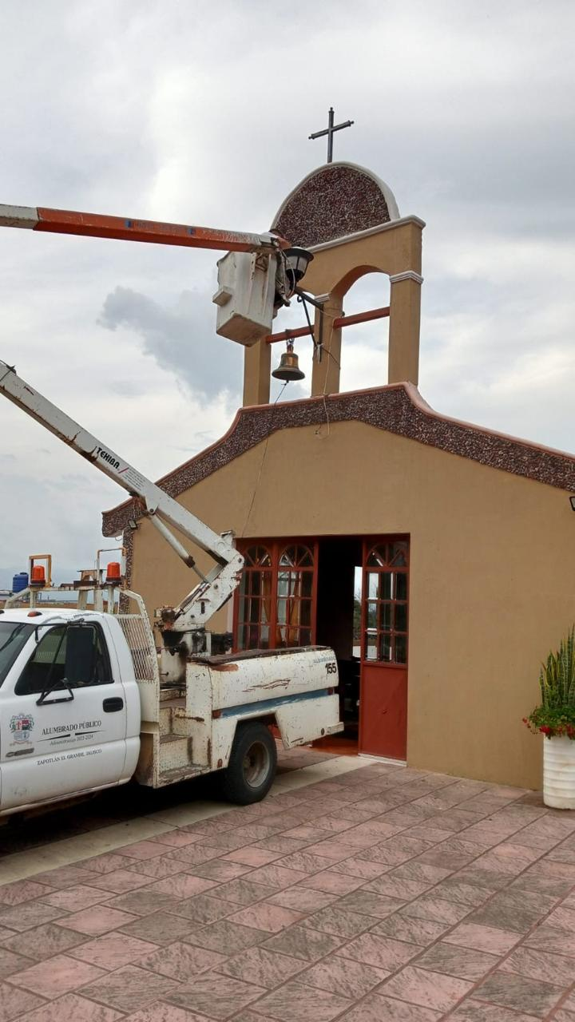
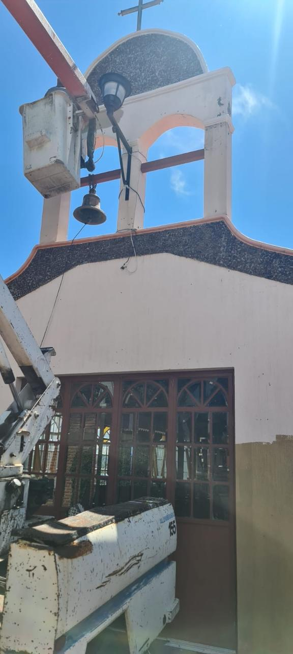
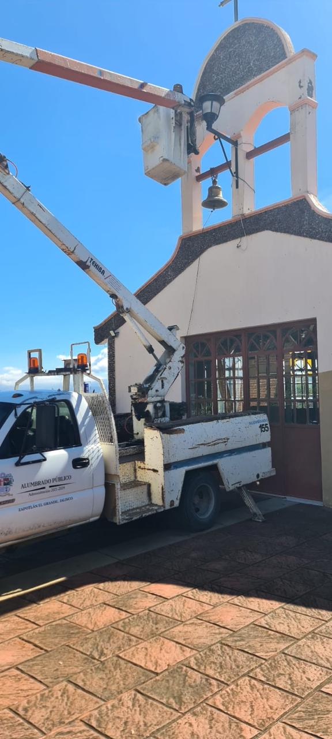

Se realiza supervisión de reportes a la concesionaria Ilumina Zapotlán y se hacen actas.

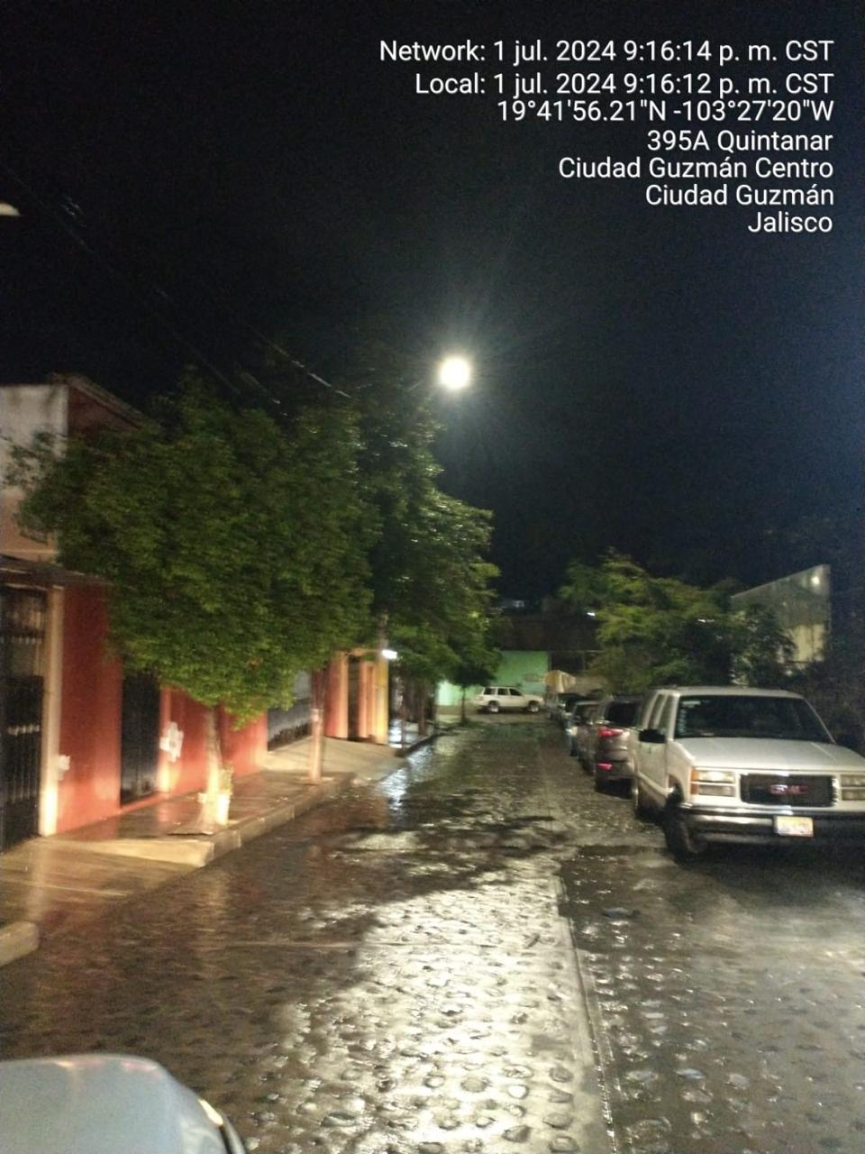
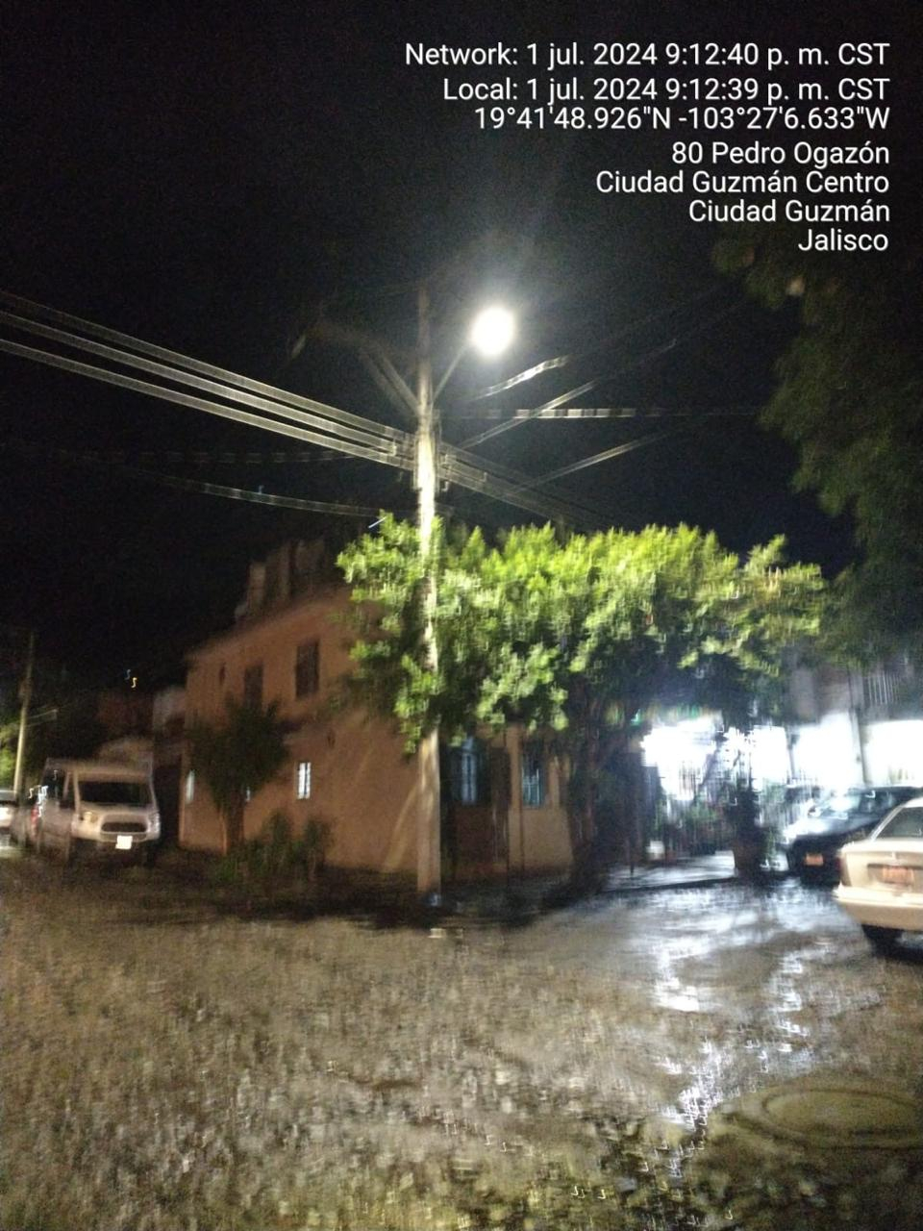

Se visita la planta ensambladora de Led México en la Cd. De Colima

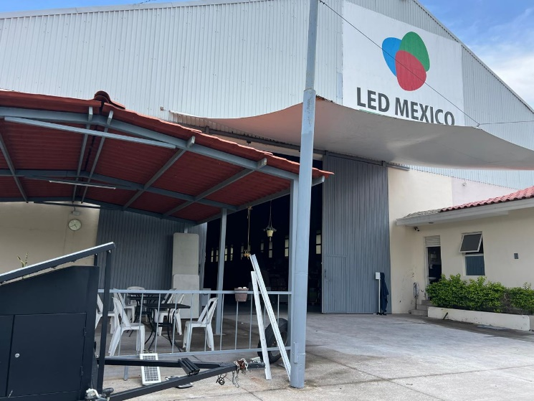
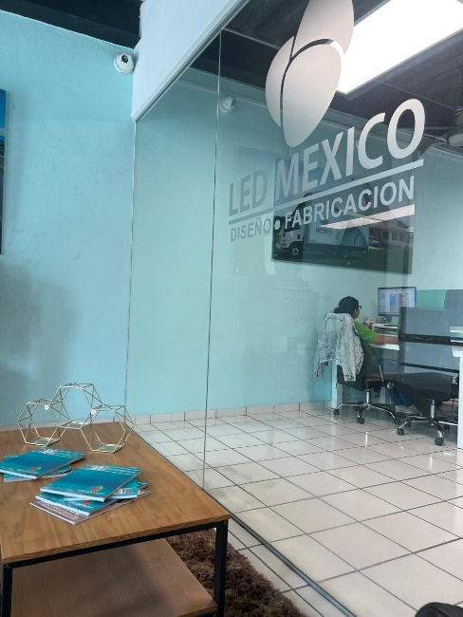

Se da apoyo a tránsito municipal, prestándole el camión tipo pelícano #155 para instalar una lona por la Av. Colón.

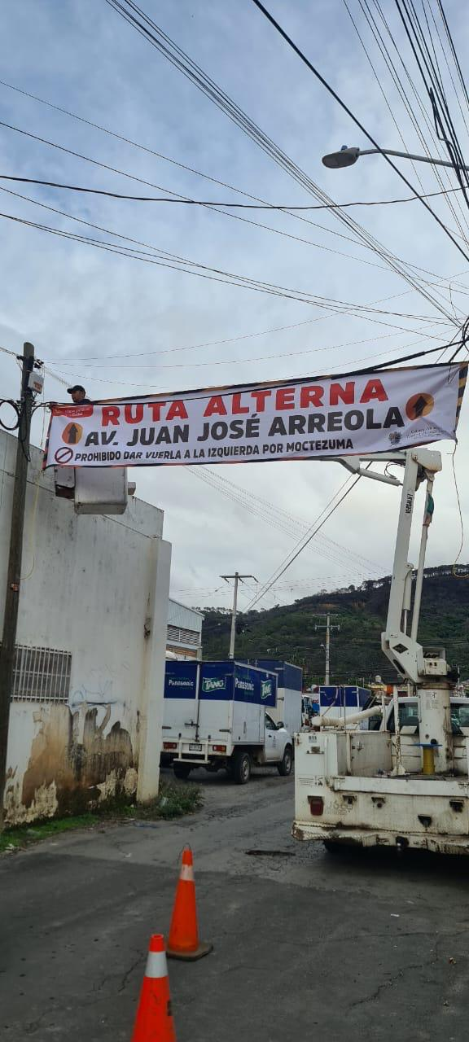

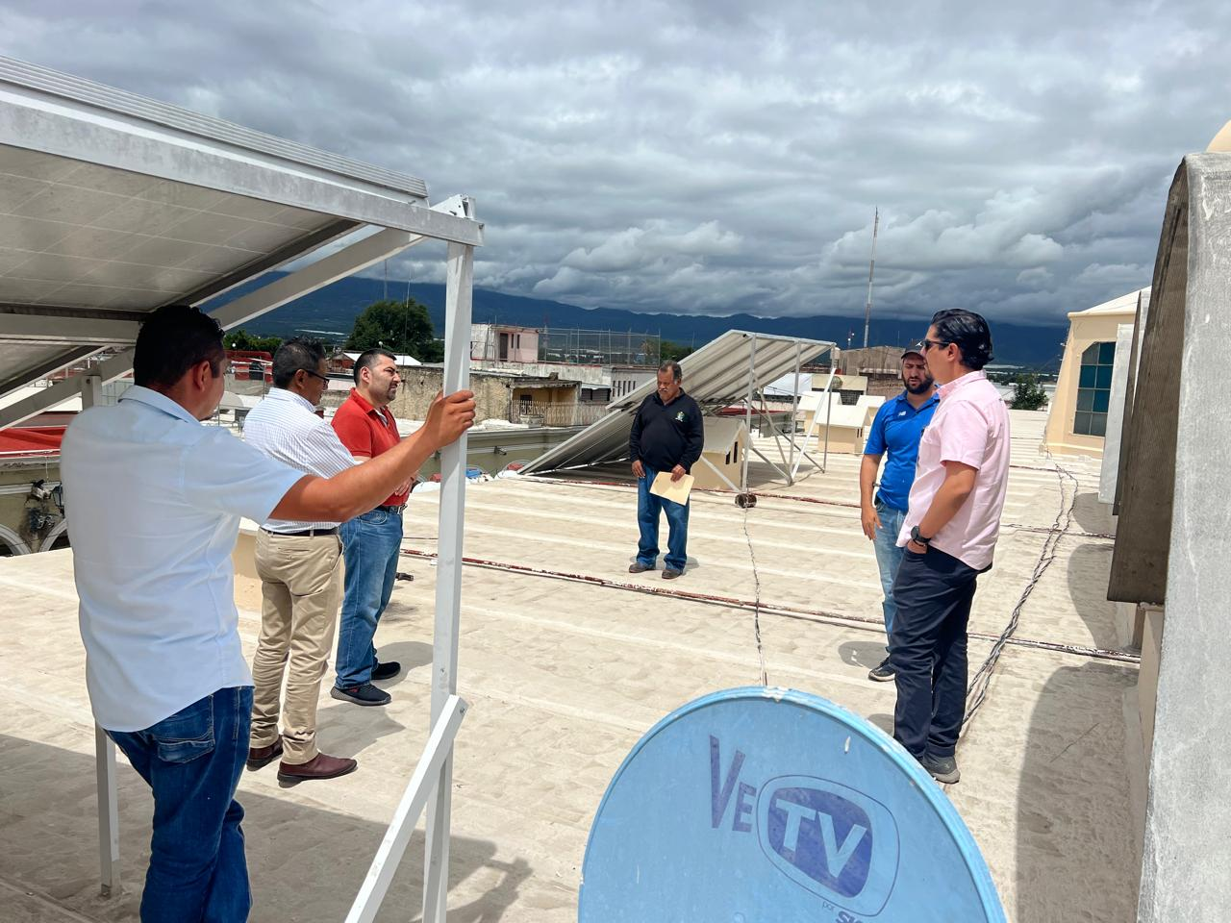
Se realiza la inspección de paneles solares en el mercado Paulino Navarro.
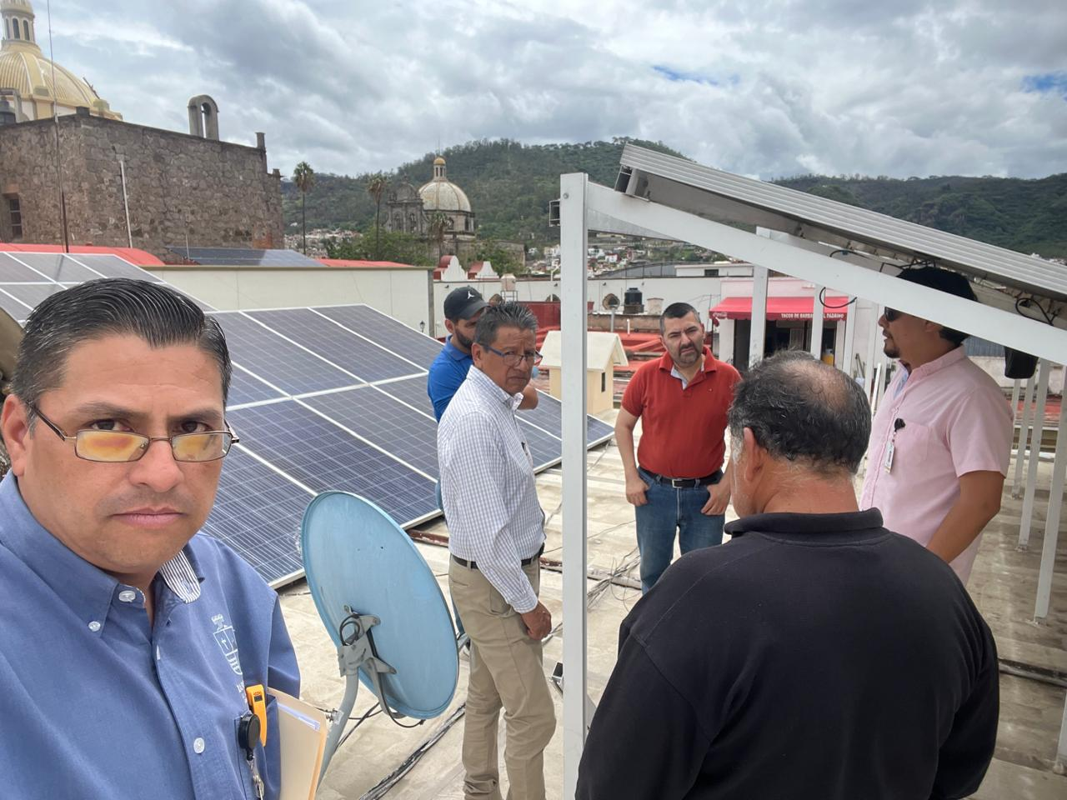

Se retira poste metálico en el parque ecológico las peñas.

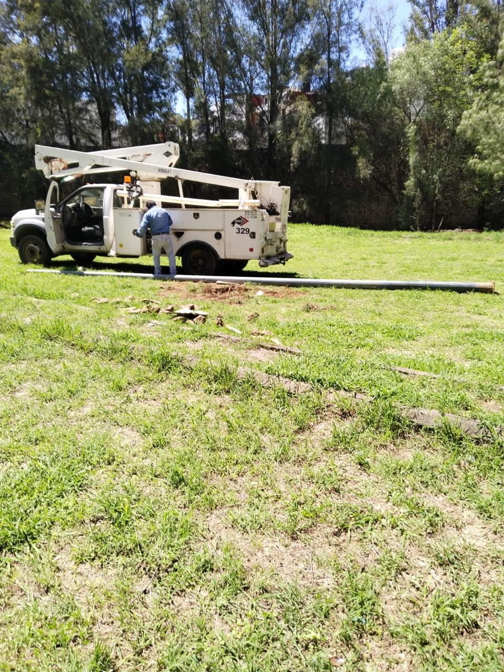

Supervisión de obra en el fraccionamiento México 86.

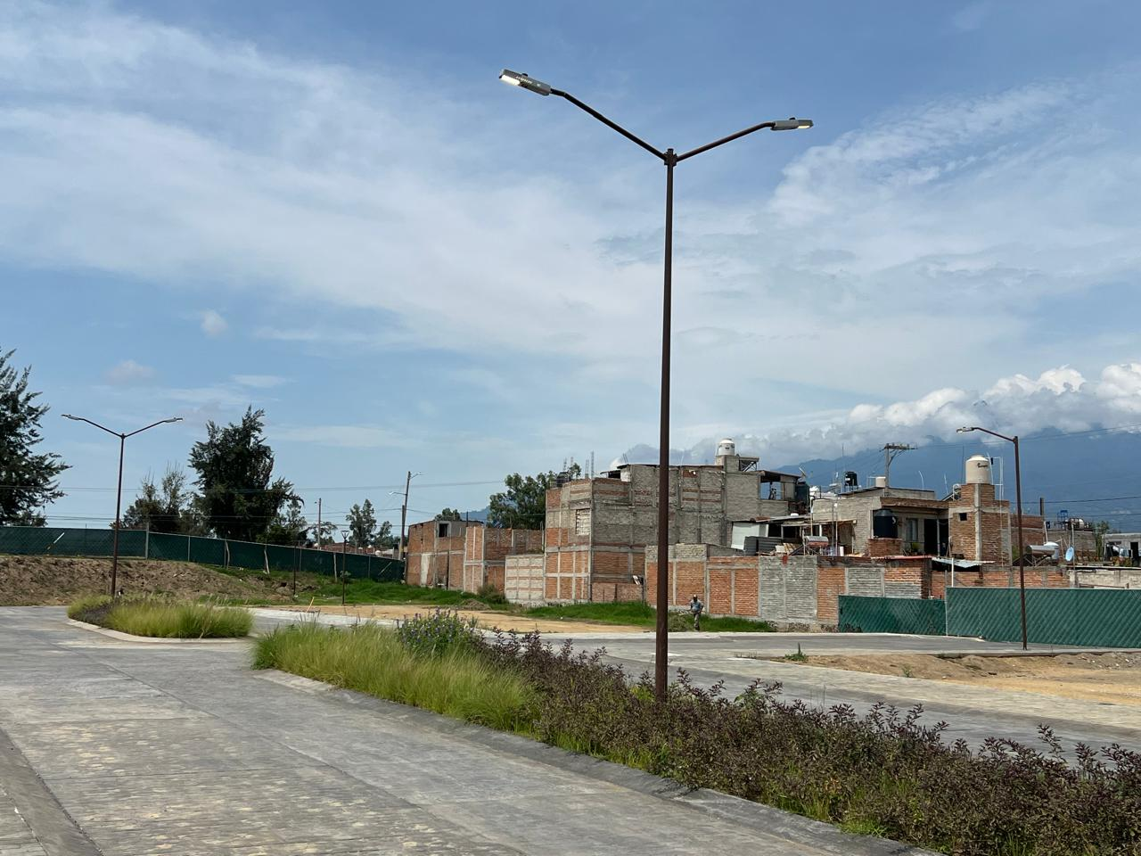
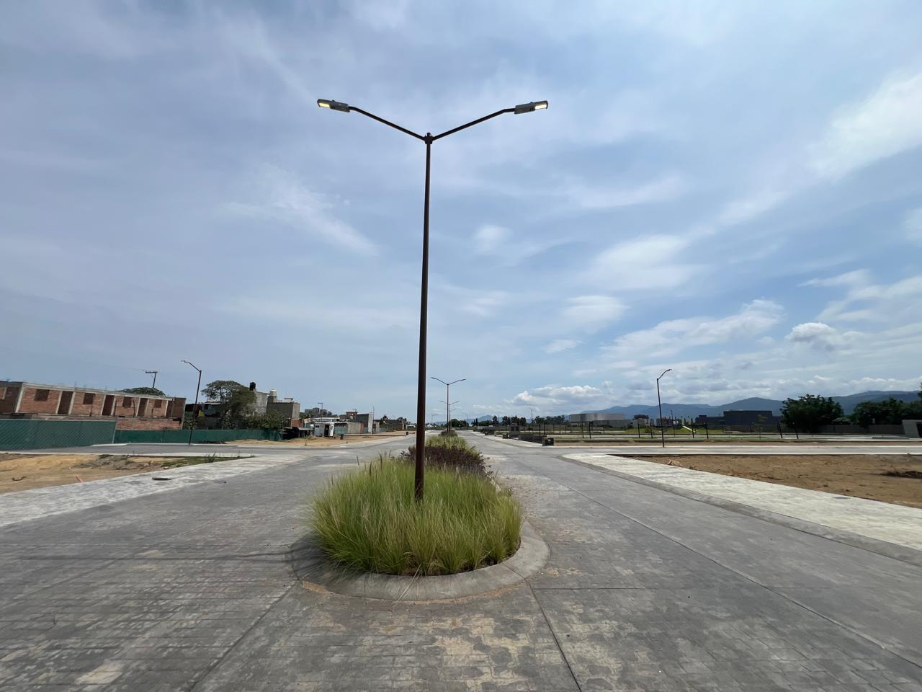

Se revisan los bustos del jardín 5 de mayo en el jardín principal.
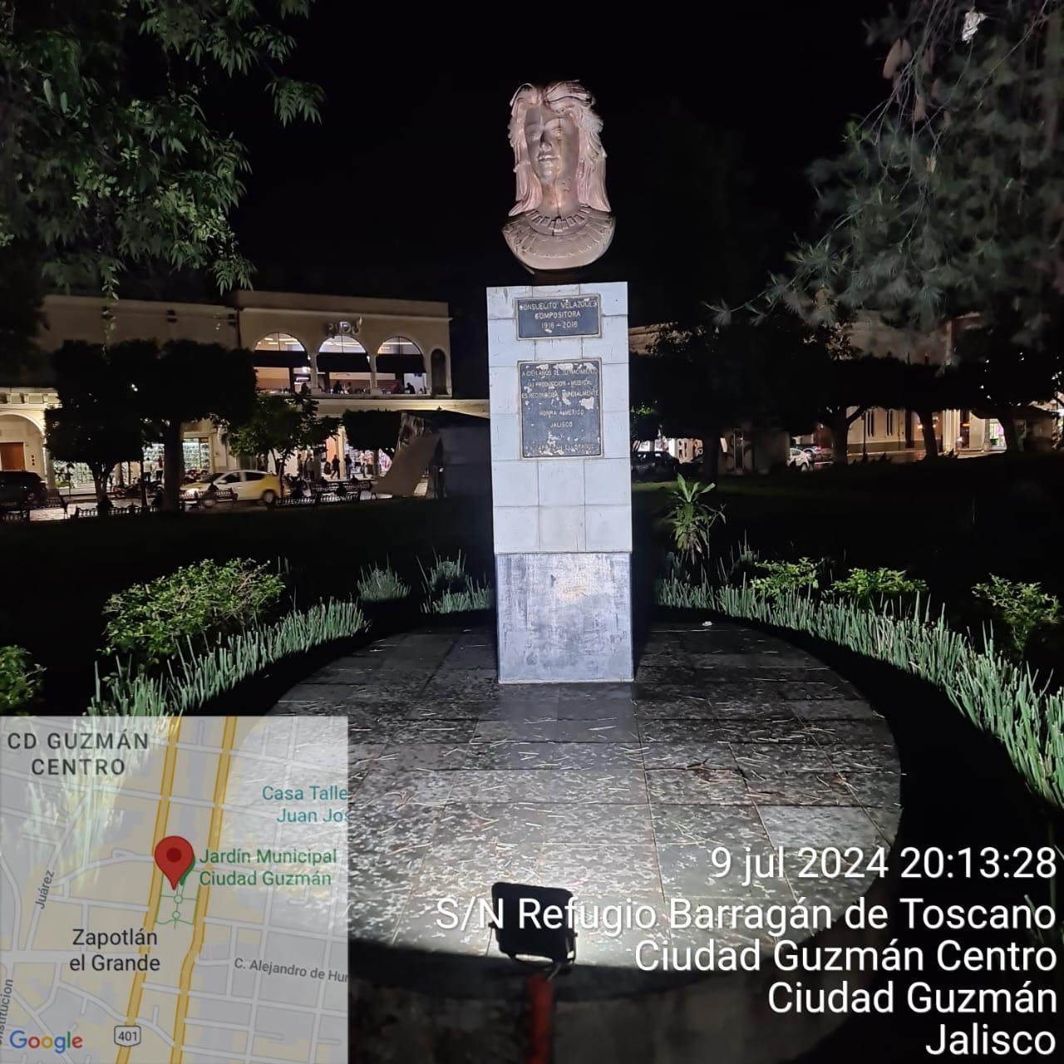

Se supervisa la obra del ingreso poniente
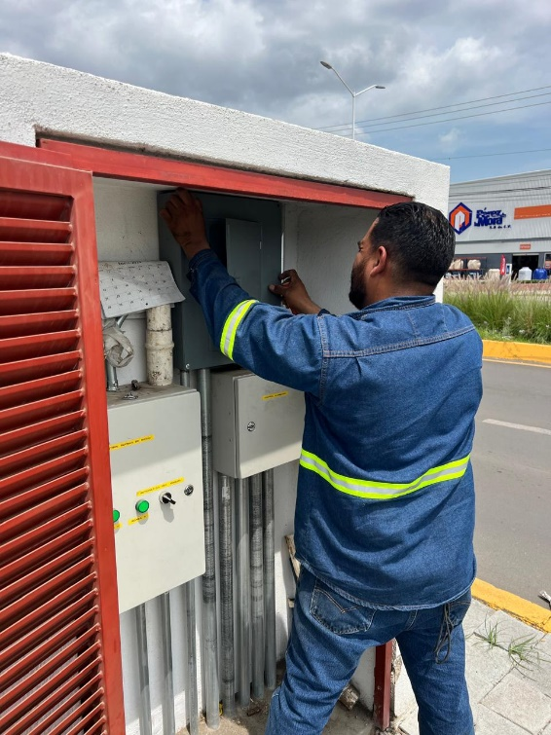

Se acomoda acometida en la Calzada Madero I Carranza.

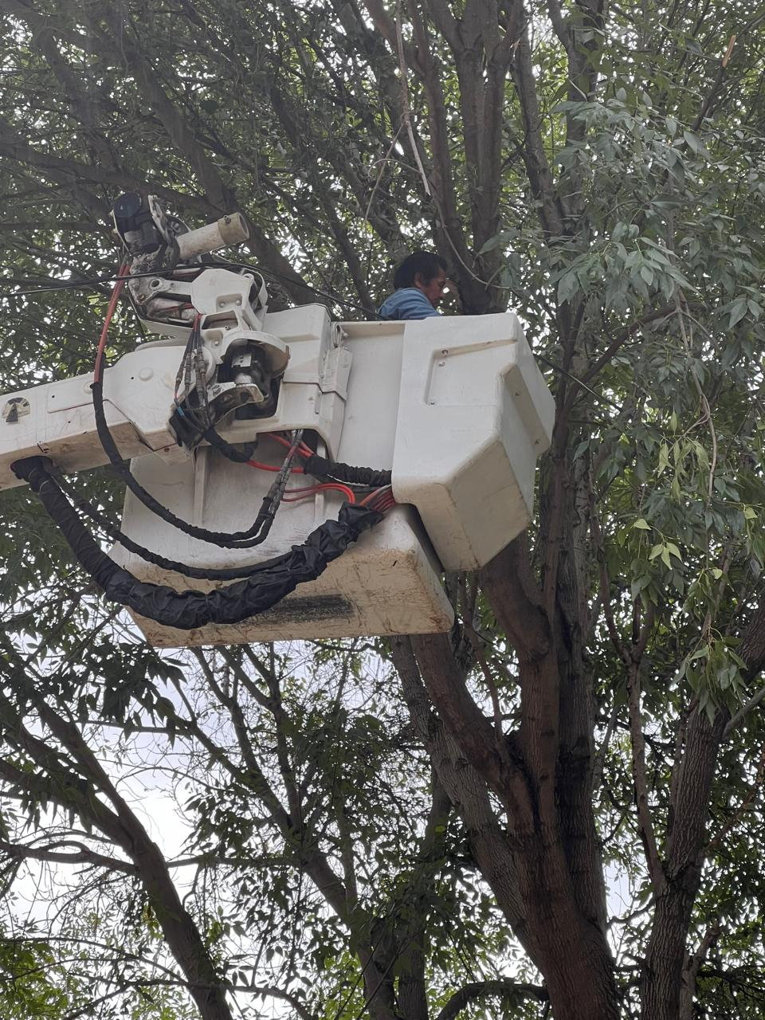
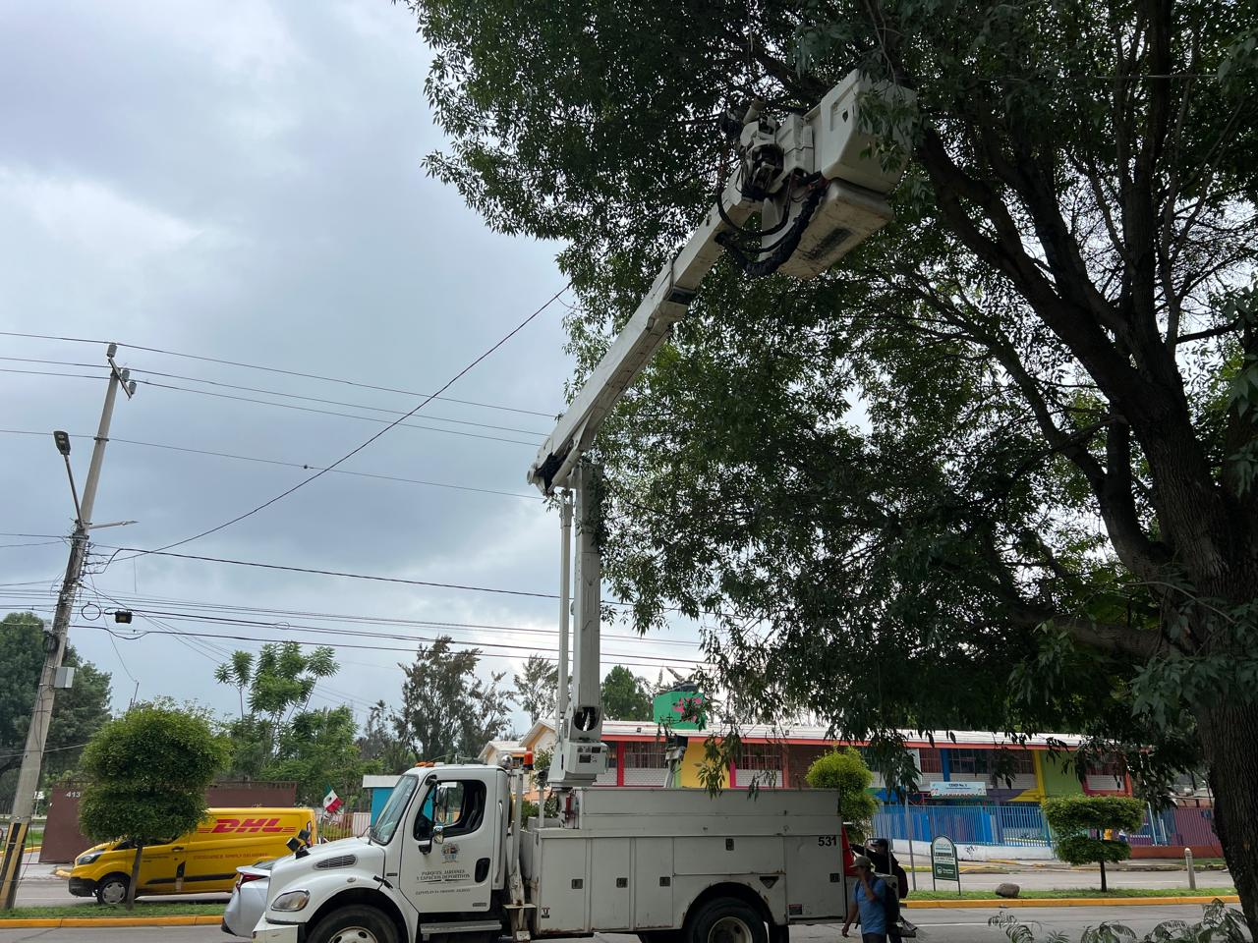
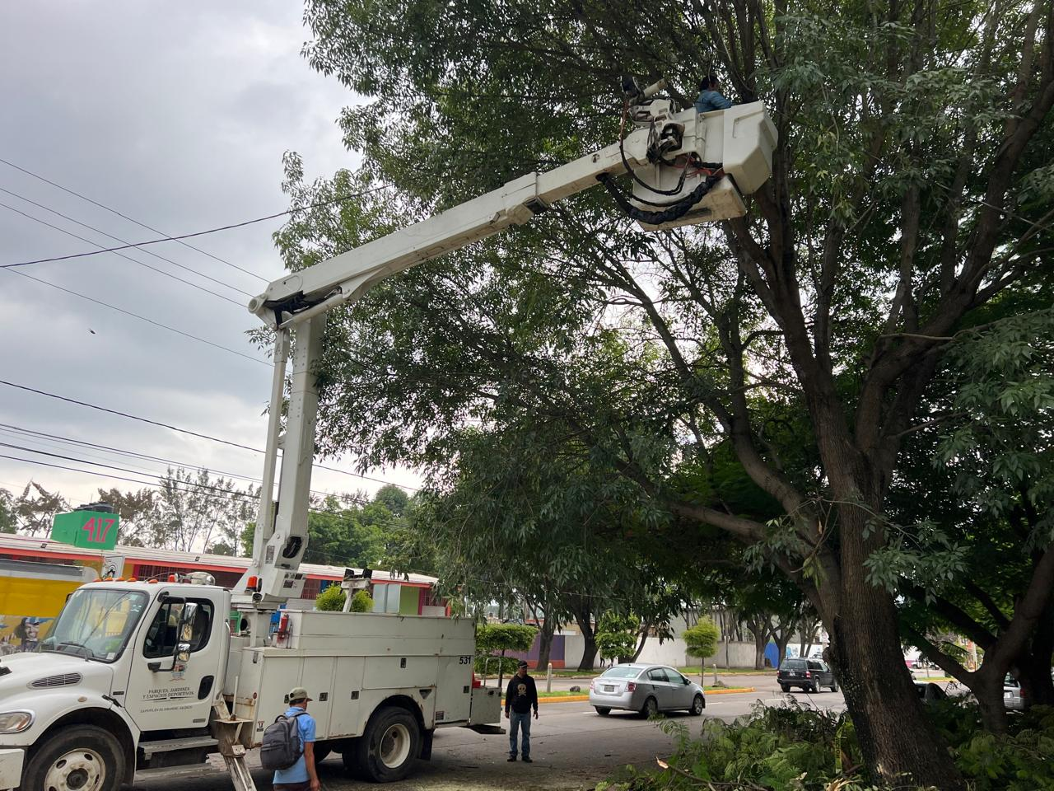

Se instalan 3 reflectores de led en la Col. Los Guayabos (en la cuneta y puente peatonal)

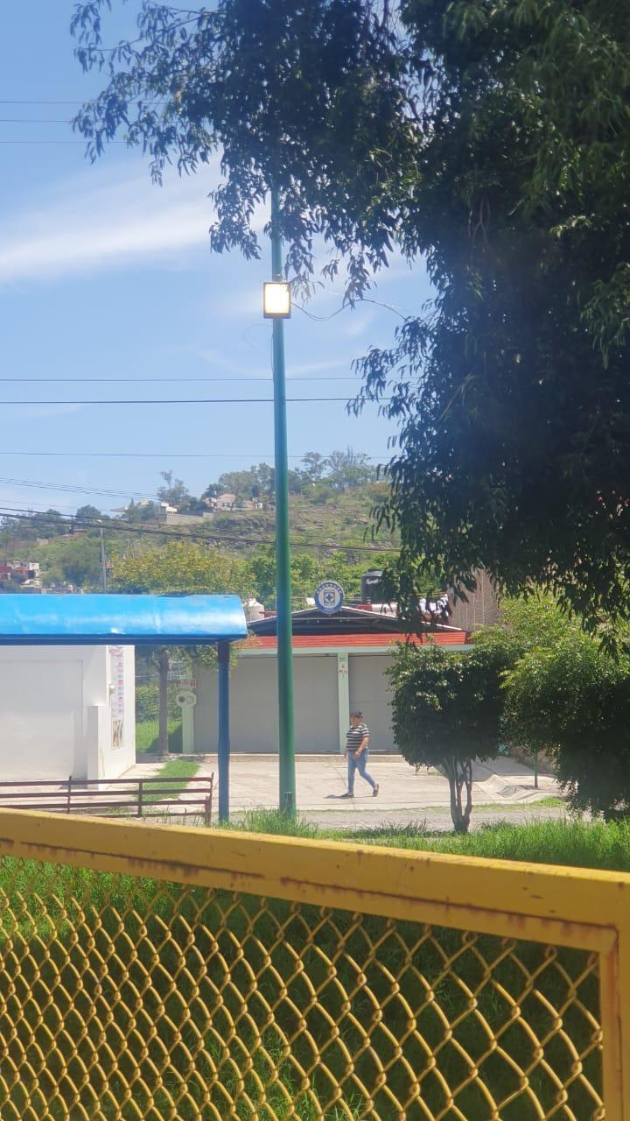
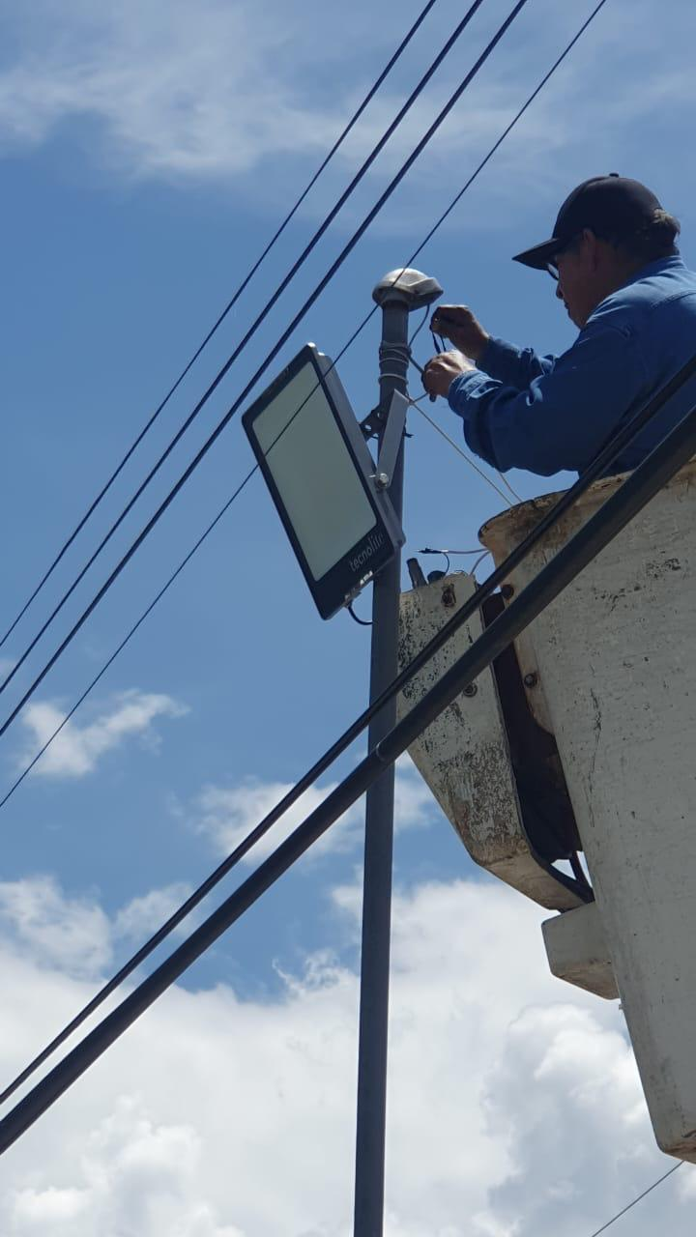

Se supervisó poste siniestrado en la calle: Refugio Barragán

